管理番号・担当ＷＧ ０１ 事業運営検討Ｗ・Ｇ
資料１－６
検討課題 ：文面修正
検討の方向性 ：要検討
次期大阪府国民健康保険運営方針（新） | 現行大阪府国民健康保険運営方針（旧）
Ⅰ 基本的事項  １ 策定の目的  国民健康保険制度は、被用者保険の被保険者等を除くすべての者を被保険者とする公的医療保険制度であり、国民皆保険制度の中核をなし、最後の砦として重要な役割を果たしている。  しかしながら、市町村国保における被保険者の状況として、年齢構成が高く、一人当たりの医療費水準が高いこと、所得水準が相対的に低いことから、所得に占める一人あたり保険料の負担割合が高いこと、また、被保険者数が減少傾向にあることや、市町村規模の違いがあること、保険料収納率の状況などから、財政運営が不安定になるリスクが高いなど、構造的な課題を抱えており、厳しい財政状況が続いている。  こうした中、 持続可能な医療保険制度を構築するための国民健康保険法等の一部を改正する法律（平成27年法律第31号）により、平成30年度から、都道府県が、市町村とともに国民健康保険の運営を担い、国民健康保険の財政運営の責任主体として、安定的な財政運営や効率的な事業の確保などの事業運営において中心的な役割を担うことにより、国民健康保険制度の安定化を図ることとされた。  この大阪府国民健康保険運営方針（以下「運営方針」という。）は、「全国に先駆けた保険料完全統一による国保運営」を実施するべく、府と43市町村の国保が「大阪府で一つの国保」として、基本的な考え方となる二本柱を運営の基本として、府と市町村の適切な役割分担に基づく三つの施策を推進し、めざす方向性について共有するための方針として策定するものである。 | Ⅰ 基本的事項  １ 策定の目的  国民健康保険制度は、被用者保険に加入する者等を除くすべての者を被保険者とする公的医療保険制度であり、国民皆保険制度の中核として重要な役割を果たしてきた。  しかし、国民健康保険制度の現状においては、高齢化の進展、被保険者の低所得化とともに、医療費の増嵩、保険料収納率の低迷など、構造的な課題を抱え、厳しい財政状況となっている。  こうした中、第189回通常国会において成立した持続可能な医療保険制度を構築するための国民健康保険法等の一部を改正する法律（平成27年法律第31号）により、平成30年度から、都道府県が、市町村とともに国民健康保険の運営を担い、国民健康保険の財政運営の責任主体として、安定的な財政運営や効率的な事業の確保などの事業運営において中心的な役割を担うことにより、国民健康保険制度の安定化を図ることとされた。  この大阪府国民健康保険運営方針（以下「運営方針」という。）は、府と市町村の適切な役割分担の下、持続可能な国民健康保険制度の構築をめざし、国民健康保険の安定的な財政運営並びに府内市町村の国民健康保険事業の広域化及び効率化を推進するための統一的な方針として策定するものである。

管理番号・担当ＷＧ ０２ 事業運営検討Ｗ・Ｇ
検討課題 ：概ねなし
検討の方向性 ：継続
次期大阪府国民健康保険運営方針（新） | 現行大阪府国民健康保険運営方針（旧）
２ 策定の根拠規定  国民健康保険法（昭和33年法律第192号。以下「国保法」という。）第82条の２ | ２ 策定の根拠規定  国民健康保険法（昭和33年法律第192号。以下「国保法」という。）第  82条の２

管理番号・担当ＷＧ ０３ 事業運営検討Ｗ・Ｇ
検討課題 ：時点修正（次期国保運営方針策定年月日に合わせて修正）
検討の方向性 ：時点修正
次期大阪府国民健康保険運営方針（新） | 現行大阪府国民健康保険運営方針（旧）
３ 策定年月日  令和５年12月○日 | ３ 策定年月日  令和２年12月23日

管理番号・担当ＷＧ ０４ 事業運営検討Ｗ・Ｇ
検討課題 ：時点修正（次期国保運営方針の対象期間に合わせて修正）
検討の方向性 ：時点修正
次期大阪府国民健康保険運営方針（新） | 現行大阪府国民健康保険運営方針（旧）
４ 対象期間  令和６年４月１日から令和12年３月31日の６年間 | ４ 対象期間  令和３年４月１日から令和６年３月31日の３年間

管理番号・担当ＷＧ ０５ 事業運営検討Ｗ・Ｇ
検討課題 ：文面修正
検討の方向性 ：要検討
次期大阪府国民健康保険運営方針（新） | 現行大阪府国民健康保険運営方針（旧）
５ 運営方針の進捗管理及び検証・見直し  府は、 国民健康保険財政の安定的な運営や、市町村が担う事業の広域的・効率的な運営に向けた取組の継続的な改善、都道府県単位化の趣旨の深化を図る観点から、財政運営及び運営方針に基づく取組の状況について「見える化」を図り、ＰＤＣＡサイクルに基づく運営方針の進捗管理を行う。  また、府・代表市町村等で構成する大阪府・市町村国民健康保険広域化調整会議（同会議の下のワーキング・グループを含む。以下「調整会議」という。）において、策定後、３年をめどに把握・分析、評価をすることにより検証を行い、その結果に基づいて、大阪府国民健康保険運営協議会の意見を聴きながら、必要に応じて運営方針の 見直しを行う。 | ５ 運営方針の進行管理及び検証・見直し  府は、引き続き、国民健康保険財政の安定的な運営や、市町村が担う事業の広域的・効率的な運営に向けた取組の継続的な改善、都道府県単位化の趣旨の深化を図る観点から、財政運営及び運営方針に基づく取組の状況について「見える化」を図り、運営方針の進行管理を行う。  また、府・代表市町村等で構成する大阪府・市町村国民健康保険広域化調整会議（同会議の下のワーキング・グループを含む。以下「調整会議」という。）において、定期的に運営状況を把握・分析、評価を行うことで検証し、その結果に基づいて、大阪府国民健康保険運営協議会の意見を聴きながら、運営方針の必要な見直しを行う。

管理番号・担当ＷＧ ０６ 事業運営検討Ｗ・Ｇ
検討課題 ：管理番号１に統合
検討の方向性 ：要検討 ⇒ 廃止
次期大阪府国民健康保険運営方針（新） | 現行大阪府国民健康保険運営方針（旧）
Ⅱ 府における国民健康保険制度の運営に関する基本的な考え方  （削除）  〔管理番号１に統合〕 | Ⅱ 府における国民健康保険制度の運営に関する基本的な考え方  １ 基本的な考え方  （１）市町村国保が抱える構造的な課題  我が国は、国民皆保険制度の下、誰もが安心して医療を受けられる医療制度を実現し、世界最高レベルの平均寿命と保健医療水準を達成してきた。  とりわけ、国民健康保険は、被用者保険の被保険者等を除いたすべての住民が加入する国民皆保険制度の中核として、重要な役割を果たしてきた。しかしながら、国民健康保険は、被用者保険と比べて年齢構成が高く、加入者が減少していく中で、一人当たりの医療に係る支出は増え続けていく一方で、加入者の所得水準は相対的に低いという構造的な課題を抱えており、厳しい財政状況が続いている。  国民の安全・安心な暮らしを保障していくためには、現行の社会保険方式による国民皆保険を堅持することが重要であり、国民健康保険制度改革にいたったものである。

管理番号・担当ＷＧ ０７ 事業運営検討Ｗ・Ｇ
検討課題 ：文面修正
検討の方向性 ：要検討
次期大阪府国民健康保険運営方針（新） | 現行大阪府国民健康保険運営方針（旧）
１ 国民健康保険制度のあるべき姿  医療保障制度としての国民健康保険制度は、国民皆保険を支えるナショナル・ミニマムであり、その権限・財源・責任については、国が一元的に担うことが本来の姿である。また、国民健康保険法第４条において、国民健康保険事業の運営が健全に行われるよう、国が各般の措置を講ずる旨規定されている。  将来にわたり国民皆保険を堅持していくために、国に対し、各医療保険制度間での保険料負担率等の格差を是正し、被用者保険を含む医療保険制度の一本化を求めていく上で、制度改革は、安定的かつ持続可能な医療保険制度の構築に向けた通過点であると考える。 | （２）基本認識  社会保険制度としての国民健康保険制度は、国民皆保険を支えるナショナル・ミニマムであり、その権限・財源・責任については、国が一元的に担うことが本来の姿である。  将来にわたり国民皆保険を堅持していくために、国に対し、各医療保険制度間での保険料負担率等の格差を是正し、被用者保険を含む医療保険制度の一本化を求めていく上で、制度改革は、安定的かつ持続可能な医療保険制度の構築に向けた通過点であると考える。

管理番号・担当ＷＧ ０８ 事業運営検討Ｗ・Ｇ
検討課題 ：文面修正
検討の方向性 ：要検討
次期大阪府国民健康保険運営方針（新） | 現行大阪府国民健康保険運営方針（旧）
２ 基本的な考え方  国の制度改革に伴い、平成30年4月1日から、市町村国保  は、「大阪府で一つの国保」として、  医療保障制度における相互扶助の精神の下で、  府内全体で支え合う仕組みとし、負担を分かち合うこととなった。  このような仕組みを勘案し、府内のどこに住んでいても、同じ所得・同じ世帯構成であれば同じ保険料額となるよう保険料水準を統一し、府内全体で被保険者間の受益と負担の公平化を図ることとする。  また、将来的な医療費の増加は避けられない 状況の中、安心して医療が受けられるよう、被保険者の負担軽減を図りながら、持続可能な国保運営を実現する。  この二本柱の考え方を前提として、府と市町村の適切な役割分担を図りながら、「保険財政の安定的運営」「事業運営の広域化・効率化」を進めるとともに、大阪府医療費適正化計画との整合を図りつつ、「予防・健康づくり、医療費の適正化に向けた取組」を推進することにより、府内被保険者が安心して医療サービスを受けることができるとともに、人生100年時代を見据えた健康の保持に資する制度を実現する。  国保のあるべき姿  ○医療保障制度としての国保は、国民皆保険を支えるナショナル・ミニマムであり  権限・財源・責任を国において一元的に担うことが本来の姿  ○この改革は、安定的かつ持続可能な医療保険制度の構築に向けた通過点  「大阪府で一つの国保」として、  ○被保険者間の受益と負担の公平性の確保  ○持続可能な国保運営の実現  の二本柱の考え方を前提とする  府における国保制度運営における基本的な考え方  ❶保険財政の安定的運営  ❷予防・健康づくり、医療費の適正化  ❸事業運営の広域化、効率化  の三つの施策について、府と市町村の役割分担に基づき実施  被保険者が安心して医療サービスを受けることができるとともに、  人生100年時代を見据えた健康の保持に資するための  安定的かつ持続可能な制度を実現  基本的な  考え方  三つの  施策  めざす  方向性 | （３）視点  平成30年度からの市町村国保制度においては、「大阪府で一つの国保」として、被保険者の資格管理が府域単位に変更されるとともに、財政面では、府が財政運営の責任主体となり、府内市町村の被保険者に係る必要な医療給付費を府内全体で賄うことで、保険財政の安定的運営を可能としたものである。府が財政運営の責任主体となることにより、社会保険制度における相互扶助の精神の下で、これまでの市町村における被保険者相互の支え合いの仕組みに、市町村相互の支え合いの仕組みが加わり、府内全体で負担を分かち合うこととなった。  このような仕組みを勘案すれば、府内のどこに住んでいても、同じ所得・同じ世帯構成であれば同じ保険料額となるよう、府内全体で被保険者間の受益と負担の公平化を図るべきであると考える。  一方、府においても、令和元年時点の高齢化率（65歳以上人口割合）は27.6％に達しており、今後も高齢化が進むことが見込まれる。65歳以上の医療費は年々増加していることからも、将来的な医療費の増加は避けられないと考えられる。  そこで、医療保険制度全体を持続可能なものとし、生命と健康に対する府民の安心を確保するためには、必要な医療を確保しながら医療費の適正化を図ることが重要であり、予防・健康づくりの取組を着実に進めていくことが求められる。  こうした考え方の下、「被保険者間の受益と負担の公平性の確保」と「予防・健康づくり、医療費適正化取組の推進」の二本柱を中心として新制度を円滑に推進するとともに、「保険財政の安定的運営」「事業運営の広域化・効率化」に向けた取組を進めることで、持続可能な制度をめざすものである。  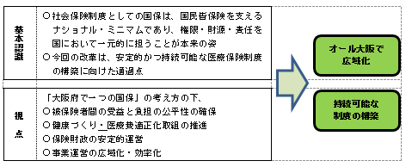
管理番号・担当ＷＧ ９ 財政運営検討ＷＧ
検討課題 概ねなし
検討の方向性 継続
次期大阪府国民健康保険運営方針（新） | 現行大阪府国民健康保険運営方針（旧）
３ 府内統一基準の設定  上記２の基本的な考え方に基づき、次の項目についての「府内統一基準」  を定める。  （１）保険料関係  ① 保険料・保険税の区分  ② 賦課方式  ③ 賦課割合  ④ 賦課限度額  ⑤ 保険料率  ⑥ 保険料の減免基準  ⑦ 保険料の仮算定の有無、本算定時期、納期数 | ２ 府内統一基準の設定  上記１の基本的な考え方に基づき、次の項目についての「府内統一基準」  を定める。  （１）保険料関係  ① 保険料・保険税の区分  ② 賦課方式  ③ 賦課割合  ④ 賦課限度額  ⑤ 保険料率  ⑥ 保険料の減免基準  ⑦ 保険料の仮算定の有無、本算定時期、納期数
管理番号・担当ＷＧ １０ 事業運営検討Ｗ・Ｇ
検討課題 ：文面修正
検討の方向性 ：要検討
次期大阪府国民健康保険運営方針（新） | 現行大阪府国民健康保険運営方針（旧）
（２）保険料関係以外  ① 一部負担金の減免基準  ② 出産育児一時金の額  ③ 葬祭費の額  ④ 被保険者証（資格確認書）の様式、更新時期、有効期間  ⑤ 保健事業（予防・健康づくり 、医療費適正化に関する取組）（共通 基準）  ⑥ 精神・結核医療給付 | （２）保険料関係以外  ① 一部負担金の減免基準  ② 出産育児一時金の額  ③ 葬祭費の額  ④ 被保険者証（通常証）の様式、更新時期、有効期間  ⑤ 保健事業（予防・健康づくり 、医療費適正化に関する取組）（共通 基準）  ⑥ 精神・結核医療給付

管理番号・担当ＷＧ １１ 事業運営検討Ｗ・Ｇ
検討課題 ：激変緩和措置期間終了に伴い一部削除及び管理番号８へ統合により削除
検討の方向性 ：要検討 ⇒ 廃止
次期大阪府国民健康保険運営方針（新） | 現行大阪府国民健康保険運営方針（旧）
（削除）  〔管理番号８へ統合〕 | ３ 統一時期  平成30年４月１日  ただし、出産育児一時金の額、葬祭費の額、被保険者証の様式等（平成30年以降の更新分）、保健事業（共通基準に係るもの）及び精神・結核医療給付以外の項目については、激変緩和・経過措置を設けるものとする。

管理番号・担当ＷＧ １２ 財政運営検討ＷＧ ※本文中の「●」部分、図１はデータが公表されしだい更新予定。
検討課題 データ修正
検討の方向性 時点修正
次期大阪府国民健康保険運営方針（新） | 現行大阪府国民健康保険運営方針（旧）
Ⅲ 国民健康保険の医療に要する費用及び財政の見通し  １ 医療費の動向と将来の見通し  （１） 府の人口  総務省人口推計によると、府の総人口は、令和４年10月１日現在で約878万２千人、65歳以上の高齢者人口は約243万２千人となっている。  府の高齢化率（65歳以上の人口）は、令和４年10月1日時点では、27.7％と、全国の高齢化率29.0％より1.3ポイント低いものの、いわゆる団塊の世代が後期高齢者となる令和７年（2025年）には65歳以上の高齢者が約●万●千人（●％）に、また、高齢者人口がピークとされる令和●年（●年）には約●万●千人（●％）になると推計されており、今後も高齢化が進行する見込みの下、将来的に医療ニーズのさらなる増加が見込まれる。  また、令和４年の70歳以上人口は、約197万４千人（22.5％）であり、令和７年（2025年）には約●万人（●％）、令和●年（●年）には約●万●千人（●％）と見込まれる。  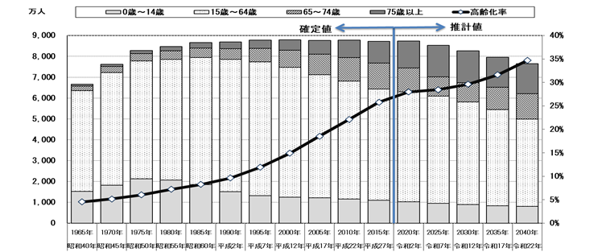  図１ 府の高齢者数・高齢化率の推移  出典：総務省 人口推計、国立社会保障・人口問題研究所 将来推計人口 | Ⅲ 国民健康保険の医療に要する費用及び財政の見通し  １ 医療費の動向と将来の見通し  （１） 府の人口  総務省人口推計によると、府の総人口は、令和元年10月１日現在で約880万９千人、65歳以上の高齢者人口は約243万４千人となっている。  府の高齢化率（65歳以上の人口）は、令和元年10月1日時点では27.6％と、全国の高齢化率28.4％と比べると0.8ポイント低いものの、いわゆる団塊の世代が後期高齢者となる令和７年（2025年）には65歳以上の高齢者が約242万８千人（28.5％）に、また、高齢者人口がピークとされる令和22年（2040年）には約265万３千人（34.7％）になると推計されており、今後も高齢化が進行する見込みの下、将来的に医療ニーズのさらなる増加が見込まれる。  また、令和元年の70歳以上人口は、約187万９千人（21.3％）であり、令和７年（2025年）には約199万人（23.3％）、令和22年（2040年）には約199万５千人（26.1％）と見込まれる。  図１ 府の高齢者数・高齢化率の推移  出典：総務省 人口推計、国立社会保障・人口問題研究所 将来推計人口
管理番号・担当ＷＧ １３ 財政運営検討ＷＧ
検討課題 データ修正
検討の方向性 時点修正
次期大阪府国民健康保険運営方針（新） | 現行大阪府国民健康保険運営方針（旧）
（２）市町村国保の概要  ① 保険者数、世帯数及び被保険者数  府内市町村国保の保険者数は43で、被保険者数の規模別にみた内訳は表１のとおりである。  表２のとおり、国保加入世帯数は、令和３年度の年間平均で、約123万６千世帯であり、令和２年度より1.0％減少している。  また、被保険者数は、令和３年度の年間平均で約185万人であり、令和２年度より2.2％減少した。  表１ 府内市町村国保の保険者数（被保険者数規模別、令和５年３月末現在）  （府健康医療部健康推進室国民健康保険課調査）  表２ 府内市町村国保の加入世帯数及び被保険者数（年間平均）  （府健康医療部健康推進室国民健康保険課調査）  ② 被保険者の年齢構成状況  表３のとおり、令和４年10月１日現在における75歳未満の府人口は約743万1千人で、それに対する市町村国保の被保険者数は約178万４千人と、府人口の24.0％が国保に加入していることになる。年齢階層別（５歳階層別）にみると、65歳以上の国保加入率が特に高くなっている。  また、図２のとおり、65歳から74歳までの被保険者が国保全体に占める割合は、平成28年の38.2％から令和３年には40.1％に上昇しており、全国の高齢化率を上回るペースで高齢化が進行している。  表３ 府の人口及び市町村国保の被保険者の年齢構成（令和４年９月末現在）  ※府人口は、令和４年10月１日現在人口推計（総務省統計局）による。  （府健康医療部健康推進室国民健康保険課調査）  図２ 府内市町村国保における65歳以上被保険者の占める割合の推移  （各年９月末現在）  （府健康医療部健康推進室国民健康保険課調査） | （２）市町村国保の概要  ① 保険者数、世帯数及び被保険者数  府内市町村国保の保険者数は43で、被保険者数の規模別にみた内訳は表１のとおりである。  表２のとおり、国保加入世帯数は、平成30年度の年間平均で、約129万６千世帯であり、平成29年度より3.0％減少している。  また、被保険者数は、平成30年度の年間平均で約202万人であり、平成29年度より4.6％減少した。  表１ 府内市町村国保の保険者数（被保険者数規模別、令和２年３月末現在）  （府健康医療部健康推進室国民健康保険課調査）  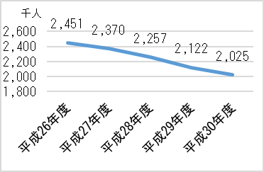  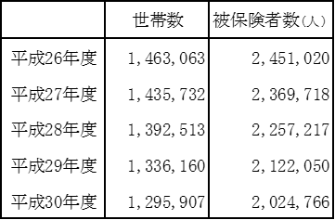  表２ 府内市町村国保の加入世帯数及び被保険者数（年間平均）  （府健康医療部健康推進室国民健康保険課調査）  ② 被保険者の年齢構成状況  表３のとおり、令和元年10月１日現在における75歳未満の府人口は約754万６千人で、それに対する市町村国保の被保険者数は約193万６千人と、府人口の25.7％が国保に加入していることになる。年齢階層別（５歳階層別）にみると、65歳以上の国保加入率が特に高くなっている。  また、図２のとおり、65歳から74歳までの被保険者が国保全体に占める割合は、平成25年の33.6％から平成30年には39.7％に上昇しており、全国の高齢化率を上回るペースで高齢化が進行している。  表３ 府の人口及び市町村国保の被保険者の年齢構成（令和元年９月末現在）  ※府人口は、令和元年10月１日現在人口推計（総務省統計局）による。  （府健康医療部健康推進室国民健康保険課調査）  図２ 府内市町村国保における65歳以上被保険者の占める割合の推移  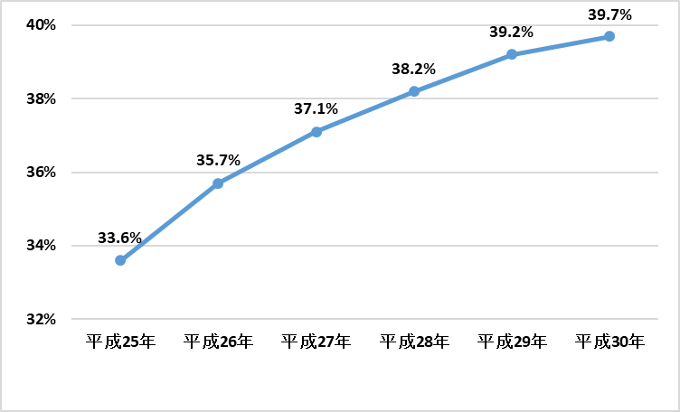  （各年９月末現在）  （府健康医療部健康推進室国民健康保険課調査）
   | 被保険者数規模
  保険  者数 | ３千人未満 | ３千人以上  ５千人未満 | ５千人以上  １万人未満 | １万人以上  ５万人未満 | ５万人以上  10万人未満 | 10万人以上  20万人未満 | 20万人以上
  保険  者数 | ４ | ４ | ２ | 25 | ６ | １ | １
   | 府人口 |  | 被保険者数 |  | 国保加入率  ②／①
   | 実数① | 構成比 | 実数② | 構成比 | 国保加入率  ②／①
  総 数  0歳～ 4歳  5歳～ 9歳  10歳～14歳  15歳～19歳  20歳～24歳  25歳～29歳  30歳～34歳  35歳～39歳  40歳～44歳  45歳～49歳  50歳～54歳  55歳～59歳  60歳～64歳  65歳～69歳  70歳～74歳 | 千人  7,431  304  336  361  383  495  499  474  502  543  679  712  580  482  458  623 | ％  ―  4.1%  4.5%  4.9%  5.2%  6.7%  6.7%  6.4%  6.8%  7.3%  9.1%  9.6%  7.8%  6.5%  6.2%  8.4% | 千人  1,784  35  43  48  56  83  78  71  80  90  116  131  119  142  248  444 | ％  ―  2.0%  2.4%  2.7%  3.1%  4.7%  4.4%  4.0%  4.5%  5.0%  6.5%  7.3%  6.7%  8.0%  13.9%  24.9% | ％  24.0%  11.5%  12.8%  13.3%  14.6%  16.8%  15.6%  15.0%  15.9%  16.6%  17.1%  18.4%  20.5%  29.5%  54.1%  71.3%
   | 被保険者数規模
  保険  者数 | ３千人未満 | ３千人以上  ５千人未満 | ５千人以上  １万人未満 | １万人以上  ５万人未満 | ５万人以上  10万人未満 | 10万人以上  20万人未満 | 20万人以上
  保険  者数 | ２ | ５ | ３ | 23 | ７ | ２ | １
   | 府人口 |  | 被保険者数 |  | 国保加入率  ②／①
   | 実数① | 構成比 | 実数② | 構成比 | 国保加入率  ②／①
  総 数  0歳～ 4歳  5歳～ 9歳  10歳～14歳  15歳～19歳  20歳～24歳  25歳～29歳  30歳～34歳  35歳～39歳  40歳～44歳  45歳～49歳  50歳～54歳  55歳～59歳  60歳～64歳  65歳～69歳  70歳～74歳 | 千人  7,546  330  346  366  410  491  473  480  521  609  733  631  523  462  555  616 | ％  ―  4.4%  4.6%  4.9%  5.4%  6.5%  6.3%  6.4%  6.9%  8.1%  9.7%  8.4%  6.9%  6.1%  7.4%  8.2% | 千人  1,936  43  49  53  66  83  76  78  88  106  135  122  114  154  325  444 | ％  －  2.2%  2.5%  2.7%  3.4%  4.3%  3.9%  4.0%  4.5%  5.5%  7.0%  6.3%  5.9%  8.0%  16.8%  22.9% | ％  25.7%  13.0%  14.2%  14.5%  16.1%  16.9%  16.1%  16.3%  16.9%  17.4%  18.4%  19.3%  21.8%  33.3%  58.6%  72.1%

管理番号・担当ＷＧ １４ 財政運営検討ＷＧ ※本文中の「●」部分、図３・４・５・６－１・６－２、表４は令和３年度データが公表されしだい更新予定。
検討課題 データ修正
検討の方向性 時点修正
次期大阪府国民健康保険運営方針（新） | 現行大阪府国民健康保険運営方針（旧）
（３） 医療費の動向  図３のとおり、令和３年度の府内市町村国保における医療費総額は約●億●千万円で、前年度と比較して、約●億●千万円、●％の●●となった。また、一人当たり医療費は約●万●千円で、前年度に比べ約●千円、●％●●した（図６－１）。  年齢階級別にみると、令和３年度は、65歳未満がおよそ●億●千万円（●％）、65歳以上が約●億●千万円（●％）となっている（表４、図４）。また、図５のとおり、65歳以上の医療費は、平成27年度までは上昇していたが、平成28年度からは被保険者数の推移と同様に減少に転じている。  ５歳ごとの年齢階級別では、一人当たり医療費が最も低いのは20～24歳で●円、最も高いのは70～74歳で●円となっており、約●倍の格差が生じている（図６－２）。  府の医科主要疾病別医療費の特徴として、市町村国保の入院外医療費は、図７のとおり、悪性新生物、腎不全、筋骨格系疾患、糖尿病の割合が大きく、患者数の多い筋骨格系疾患、糖尿病、一人当たり医療費が高い悪性新生物、腎不全が含まれている。  また、入院医療費は、図８のとおり、患者数が多い点や一人当たり医療費が高いという要因から、悪性新生物、心疾患、筋骨格系疾患、精神・神経科の割合が大きいという特徴がある。  図３ 府内市町村国保における医療費総額の推移  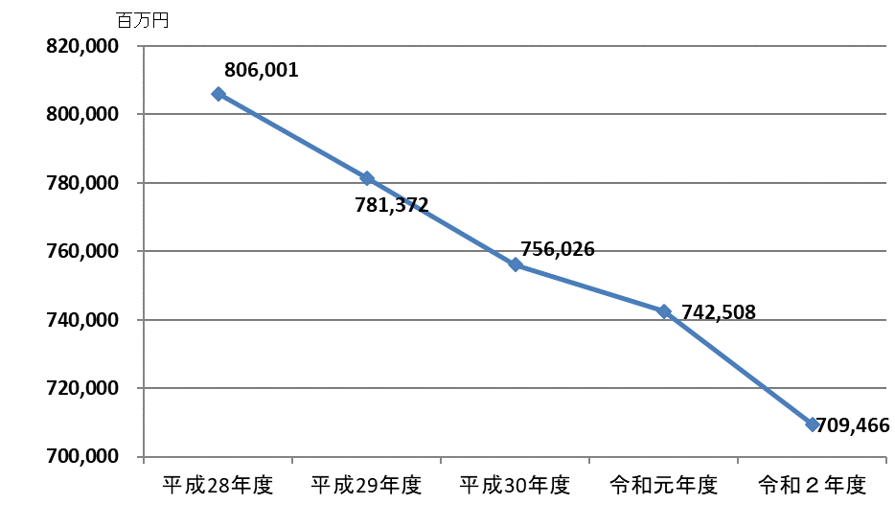  出典：厚生労働省 医療給付実態調査  表４ 府内市町村国保における年齢階級別医療費（令和2年度）  （注）診療年月日を診療年月の月末として年齢を計算しており、75歳の誕生日を迎える月に  誕生日前に診療を受けた場合には年齢が75歳となる。  出典：厚生労働省 医療給付実態調査  図４ 府内市町村国保における年齢階級別医療費割合（令和2年度）  出典：厚生労働省 医療給付実態調査  図５ 府内市町村国保における65歳以上医療費の推移  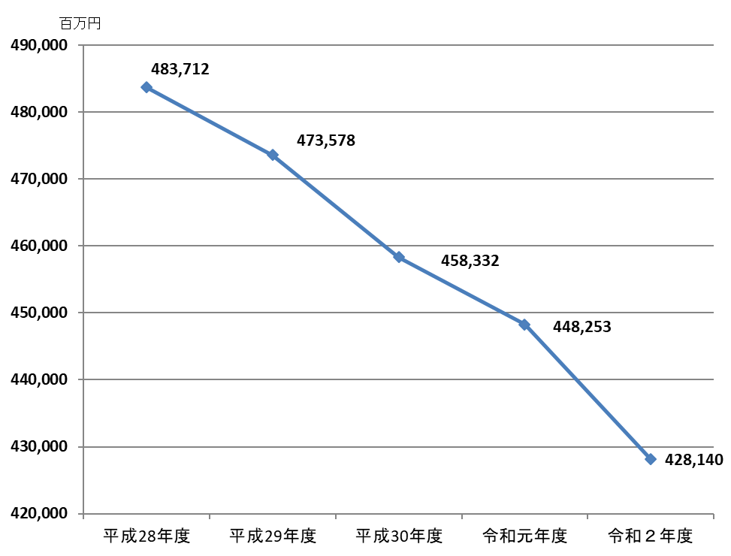  出典：厚生労働省 医療給付実態調査  図６－１ 府内市町村国保における一人当たり医療費の推移  円  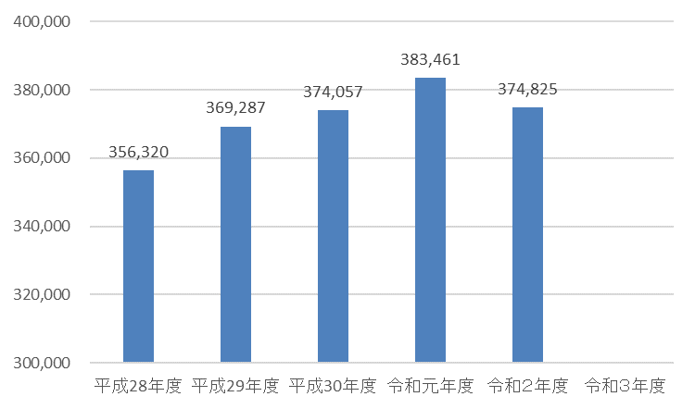  図６－２ 府内市町村国保における年齢階級別一人当たり医療費（令和2年度）  円  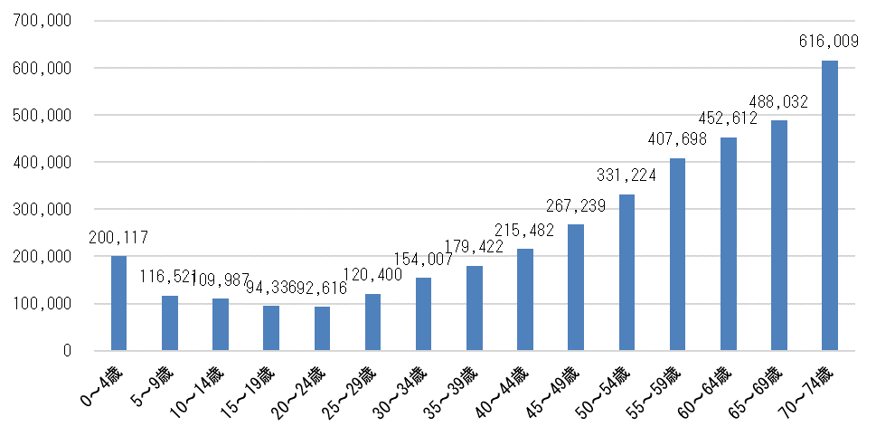出典：厚生労働省 国民健康保険実態調査・医療給付実態調査  図７ 医科主要疾病別 患者数構成・医療費構成（入院外）  （患者数構成）  A：悪性新生物 B：心疾患 C：脳血管疾患 D：高血圧・動脈硬化 E：糖尿病  F：脂質異常・内分泌 G：腎不全 Ｈ：精神・神経科 Ｉ：筋骨格系 Ｊ：その他  （医療費構成）  A：悪性新生物 B：心疾患 C：脳血管疾患 D：高血圧・動脈硬化 E：糖尿病  F：脂質異常・内分泌 G：腎不全 Ｈ：精神・神経科 Ｉ：筋骨格系 Ｊ：その他  出典：大阪府国民健康保険団体連合会が集計した令和４年度疾病別医療費分析（中分類）のデータを、国立保健医療科学院が提供する「自治体における生活習慣病対策のための健診・医療・介護等データ活用」のデータベースを活用し、府健康医療部健康推進室国民健康保険課が作成  図８ 医科主要疾病別 患者数構成・医療費構成（入院）  （患者数構成）  A：悪性新生物 B：心疾患 C：脳血管疾患 D：高血圧・動脈硬化 E：糖尿病  F：脂質異常・内分泌 G：腎不全 Ｈ：精神・神経科 Ｉ：筋骨格系 Ｊ：その他  （医療費構成）  A：悪性新生物 B：心疾患 C：脳血管疾患 D：高血圧・動脈硬化 E：糖尿病  F：脂質異常・内分泌 G：腎不全 Ｈ：精神・神経科 Ｉ：筋骨格系 Ｊ：その他  出典：大阪府国民健康保険団体連合会が集計した令和４年度疾病別医療費分析（中分類）のデータを、国立保健医療科学院が提供する「自治体における生活習慣病対策のための健診・医療・介護等データ活用」のデータベースを活用し、府健康医療部健康推進室国民健康保険課が作成 | （３） 医療費の動向  図３のとおり、平成30年度の府内市町村国保における医療費総額は約7,560億３千万円で、前年度と比較して、約253億４千万円、3.2％の減少となった。また、一人当たり医療費は約37万４千円で、前年度に比べ約５千円、1.3％増加した（図６－１）。  年齢階級別にみると、平成30年度は、65歳未満がおよそ2,976億９千万円（39.4％）、65歳以上が約4,583億３千万円（60.6％）となっている（表４、図４）。また、図５のとおり、65歳以上の医療費は、平成27年度までは上昇していたが、平成28年度からは被保険者数の推移と同様に減少に転じている。  ５歳ごとの年齢階級別では、一人当たり医療費が最も低いのは20～24歳で85,392円、最も高いのは70～74歳で632,279円となっており、約7.4倍の格差が生じている（図６－２）。  府の医科主要疾病別医療費の特徴として、図７のとおり、市町村国保の入院外医療費は、外来治療できる疾患で患者数の多い疾患を含む筋骨格系疾患、高血圧・動脈硬化症、脂質異常・内分泌疾患、糖尿病と、一人当たり医療費が高い疾患を含む悪性新生物、筋骨格系疾患、腎不全、糖尿病の割合が大きい。入院医療費は、図８のとおり、入院治療が必要な疾患で手術等の外科的治療が必要な疾患を含む悪性新生物、心疾患、筋骨格系疾患と、高額な治療薬を使用する疾患を含む悪性新生物、心疾患の割合が大きい。また、悪性新生物、心疾患に次いで、精神・神経科が多いという特徴がある。  図３ 府内市町村国保における医療費総額の推移  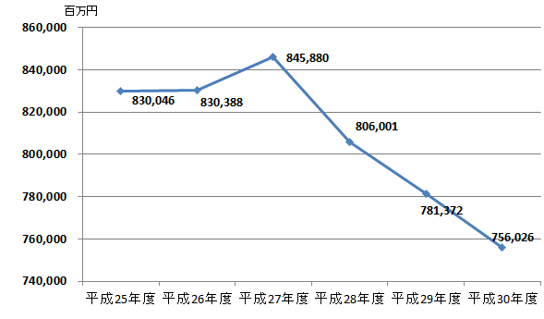  出典：厚生労働省 医療給付実態調査  表４ 府内市町村国保における年齢階級別医療費（平成30年度）  （注）診療年月日を診療年月の月末として年齢を計算しており、75歳の誕生日を迎える月に  誕生日前に診療を受けた場合には年齢が75歳となる。  出典：厚生労働省 医療給付実態調査  図４ 府内市町村国保における年齢階級別医療費割合（平成30年度）  出典：厚生労働省 医療給付実態調査  図５ 府内市町村国保における65歳以上医療費の推移  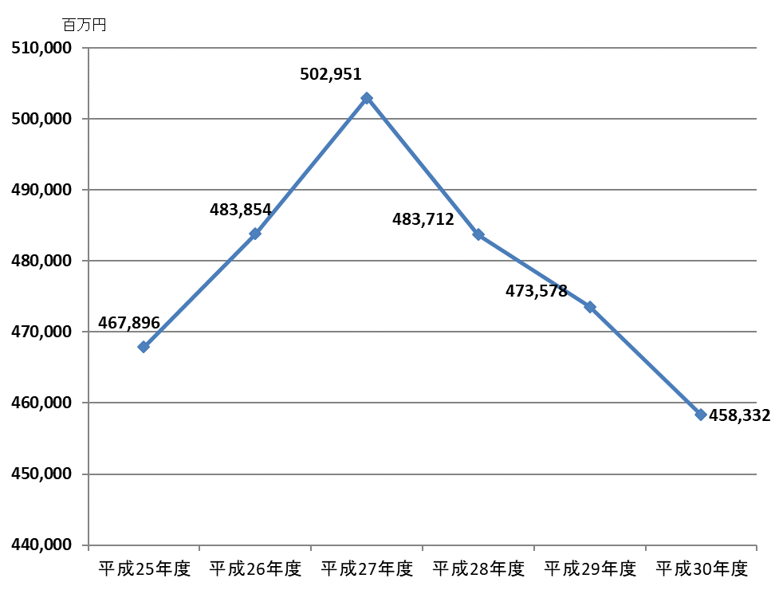  出典：厚生労働省 医療給付実態調査  図６－１ 府内市町村国保における一人当たり医療費の推移  円  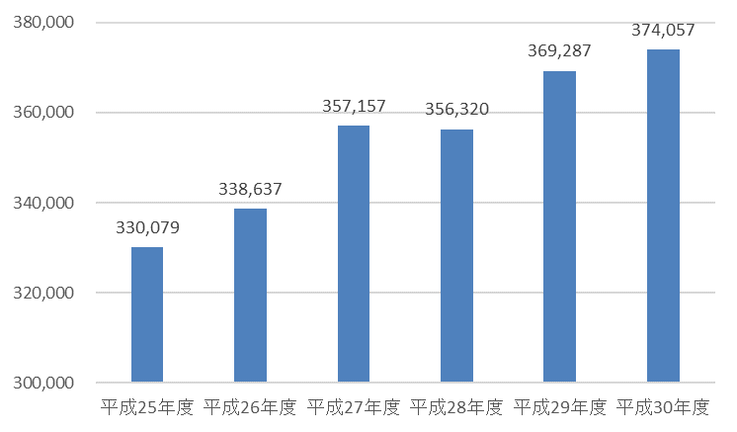  図６－２ 府内市町村国保における年齢階級別一人当たり医療費（平成30年度）  円  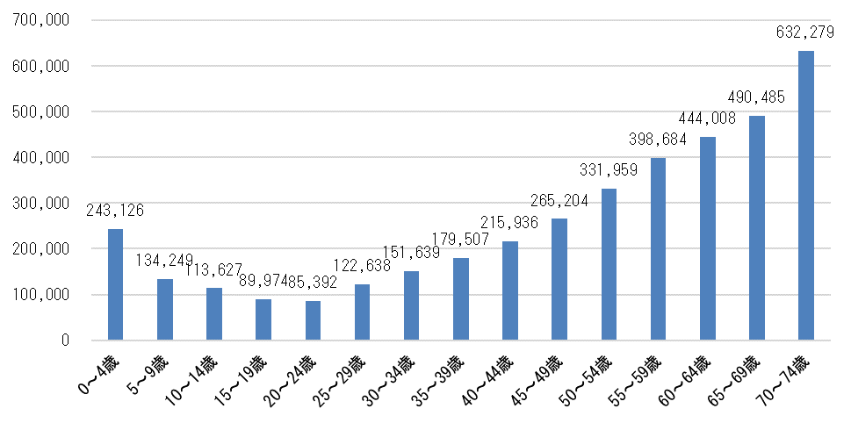  出典：厚生労働省 国民健康保険実態調査・医療給付実態調査  図７ 医科主要疾病別 患者数構成・医療費構成（入院外）  （患者数構成）  （医療費構成）  出典：大阪府国民健康保険団体連合会が集計した令和元年度疾病別医療費分析（中分類）のデータを、国立保健医療科学院が提供する「自治体における生活習慣病対策のための健診・医療・介護等データ活用」のデータベースを活用し、府健康医療部健康推進室国民健康保険課が作成  図８ 医科主要疾病別 患者数構成・医療費構成（入院）  （患者数構成）  （医療費構成）  出典：大阪府国民健康保険団体連合会が集計した令和元年度疾病別医療費分析（中分類）のデータを、国立保健医療科学院が提供する「自治体における生活習慣病対策のための健診・医療・介護等データ活用」のデータベースを活用し、府健康医療部健康推進室国民健康保険課が作成
  年齢階級 | 0～4歳 | 5～9歳 | 10～14歳 | 15～19歳 | 20～24歳 | 25～29歳 | 30～34歳
  医療費  （百万円） | 7,958 | 5,515 | 5,674 | 5,706 | 7,544 | 9,053 | 11,715
  割合 | 1.1% | 0.8% | 0.8% | 0.8% | 1.1% | 1.3% | 1.7%
  年齢階級 | 35～39歳 | 40～44歳 | 45～49歳 | 50～54歳 | 55～59歳 | 60～64歳 | 65～69歳
  医療費  （百万円） | 15,386 | 21,598 | 35,119 | 41,395 | 47,910 | 66,753 | 143,612
  割合 | 2.2% | 3.0% | 5.0% | 5.8% | 6.8% | 9.4% | 20.2%
  年齢階級 | 70～74歳 | 75歳
  医療費  （百万円） | 282,913 | 1,616
  割合 | 39.9% | 0.2%
  年齢階級 | 0～4歳 | 5～9歳 | 10～14歳 | 15～19歳 | 20～24歳 | 25～29歳 | 30～34歳
  医療費  （百万円） | 11,029 | 7,033 | 6,370 | 6,283 | 7,187 | 9,535 | 12,580
  割合 | 1.5% | 0.9% | 0.8% | 0.8% | 1.0% | 1.3% | 1.7%
  年齢階級 | 35～39歳 | 40～44歳 | 45～49歳 | 50～54歳 | 55～59歳 | 60～64歳 | 65～69歳
  医療費  （百万円） | 16,711 | 25,032 | 36,859 | 40,292 | 45,643 | 73,140 | 182,115
  割合 | 2.2% | 3.3% | 4.9% | 5.3% | 6.0% | 9.7% | 24.1%
  年齢階級 | 70～74歳 | 75歳
  医療費  （百万円） | 273,621 | 2,595
  割合 | 36.2% | 0.3%
管理番号・担当ＷＧ １５ 財政運営検討ＷＧ ※本文中の「●」部分は医療費適正化計画用医療費推計ツールが国から提供されしだい更新予定。
検討課題 データ修正
検討の方向性 時点修正
次期大阪府国民健康保険運営方針（新） | 現行大阪府国民健康保険運営方針（旧）
（４） 将来の国民健康保険財政の見通し  中長期的に安定的な国保財政を運営していくためには、これまでの医療費の動向を把握し、将来の国保財政の見通しを示すことが重要である。以下に、第四期医療費適正化計画の計画期間の最終年度である令和11年度（2029年度）までの市町村国保における医療費の見通しを推計する。  - 推計医療費  （単位：億円）  ② 被保険者一人当たり推計医療費  （単位：円）  ＜推計医療費の算出方法（令和●年度以降）＞  市町村国保における年齢５歳区分（0-5～65-74）ごとの被保険者数の構成比を計算し、将来推計人口から年齢５歳区分毎の被保険者数を推計。府における総医療費の推計（医療費適正化計画用の医療費推計ツールによる）の医療費の伸び率を乗じて各年齢区分毎の推計医療費を算出した後、被保険者１人あたりの推計医療費を算出した。  ＜推計に使用するデータ＞  《実績（平成●年から令和●年）》  ・医療費の動向調査  ・国勢調査（令和●年）  ・大阪府国民健康保険事業状況  《推計（令和●年以降）》  ・医療費適正化計画用医療費推計ツール（入院外・歯科は平成●  年実績見込みより自然体の医療費見込みを使用＋入院は病床機  能の分化及び連携の推進の成果を見込んだ医療費推計）  ・将来推計人口（国立社会保障・人口問題研究所）  ・大阪府国民健康保険事業状況 | （４） 将来の国民健康保険財政の見通し  中長期的に安定的な国保財政を運営していくためには、これまでの医療費の動向を把握し、将来の国保財政の見通しを示すことが重要である。以下に、いわゆる団塊の世代が後期高齢者となる令和７年度（2025年度）までの市町村国保における医療費の見通しを推計する。  - 推計医療費  （単位：億円）  ② 被保険者一人当たり推計医療費  （単位：円）  ＜推計医療費の算出方法（令和元年度以降）＞  市町村国保における年齢５歳区分（0-5～65-74）ごとの被保険者数の構成比を計算し、将来推計人口から年齢５歳区分毎の被保険者数を推計。府における総医療費の推計（医療費適正化計画用の医療費推計ツールによる）の医療費の伸び率を乗じて各年齢区分毎の推計医療費を算出した後、被保険者１人あたりの推計医療費を算出した。  ＜推計に使用するデータ＞  《実績（平成27年から令和元年）》  ・医療費の動向調査  ・国勢調査（平成27年）  ・大阪府国民健康保険事業状況  《推計（令和元年以降）》  ・医療費適正化計画用医療費推計ツール（入院外・歯科は平成26  年実績見込みより自然体の医療費見込みを使用＋入院は病床機  能の分化及び連携の推進の成果を見込んだ医療費推計）  ・将来推計人口（国立社会保障・人口問題研究所）  ・大阪府国民健康保険事業状況
  令和５年度 | 令和６年度 | 令和７年度 | 令和８年度 | 令和９年度 | 令和10年度 | 令和11年度
  ● | ● | ● | ● | ● | ● | ●
  令和５年度 | 令和６年度 | 令和７年度 | 令和８年度 | 令和９年度 | 令和10年度 | 令和11年度
  ● | ● | ● | ● | ● | ● | ●
  令和元年度 | 令和２年度 | 令和３年度 | 令和４年度 | 令和５年度 | 令和６年度 | 令和７年度
  7,831 | 7,838 | 7,840 | 7,837 | 7,829 | 7,815 | 7,796
  令和元年度 | 令和２年度 | 令和３年度 | 令和４年度 | 令和５年度 | 令和６年度 | 令和７年度
  401,016 | 408,627 | 416,275 | 423,949 | 431,639 | 439,330 | 447,009

管理番号・担当ＷＧ １６ 財政運営検討ＷＧ
検討課題 データ修正
検討の方向性 時点修正
次期大阪府国民健康保険運営方針（新） | 現行大阪府国民健康保険運営方針（旧）
２ 財政収支の改善に係る基本的な考え方  （１）市町村国保の現状  国民健康保険は、被用者保険と比べて年齢構成が高く、医療費水準が高いことに加え、低所得者が多いという構造的な課題を抱えている。  そうした中、平成30年度から令和３年度にかけて、累積赤字を有する保険者は43保険者のうち７保険者から１保険者となり、累積赤字額は約46億円から約14億円へ改善している（図９、図10）。また、決算補填等を目的とする法定外一般会計繰入については、平成30年度から令和３年度にかけて、総額は約42億円から約35億円へ減少したものの、42保険者が実施した。（表５）。  図９ 府内市町村国保の累積赤字額の推移  出典：厚生労働省 国民健康保険事業年報  図10 都道府県別累積赤字額  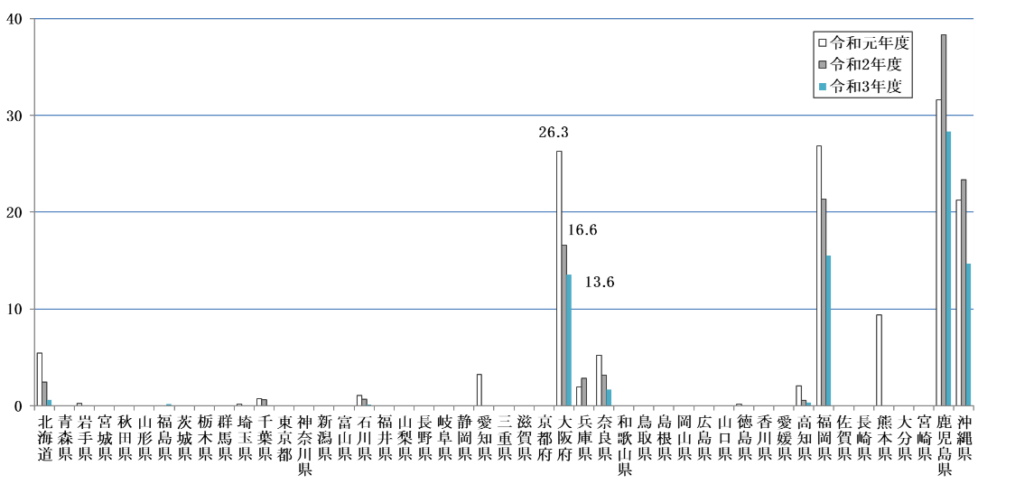  出典：厚生労働省 国民健康保険事業年報  表５ 府内市町村国保の法定外一般会計繰入の状況（令和３年度）  （単位：千円）  （府健康医療部健康推進室国民健康保険課調査） | ２ 財政収支の改善に係る基本的な考え方  （１）市町村国保の現状  国民健康保険は、被用者保険と比べて年齢構成が高く、医療費水準が高いことに加え、低所得者が多いという構造的な課題を抱えている。特に、市町村国保では低所得者が多く、府内の市町村保険者の国保財政は非常に厳しい状況となっている。  平成30年度において、43保険者のうち７保険者が実質収支赤字であるが、赤字保険者の累積赤字額は大幅に改善した結果、約46億円となっている（図９、図10）。また、単年度決算補填や保険料の負担緩和等を目的とした一般会計からの法定外繰入については、総額は約42億円と減少したものの平成30年度は40保険者が実施した。（表５）。  図９ 府内市町村国保の累積赤字額の推移  出典：厚生労働省 国民健康保険事業年報  図10 都道府県別累積赤字額  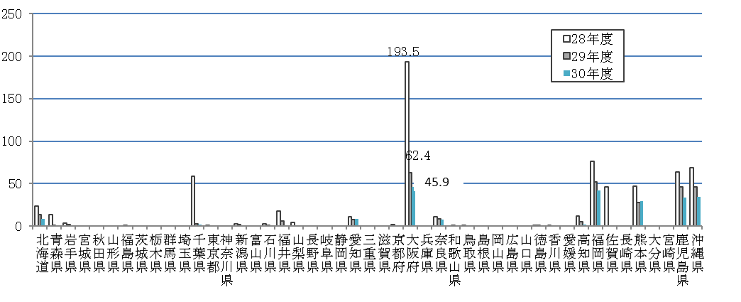  出典：厚生労働省 国民健康保険事業年報  表５ 府内市町村国保の法定外一般会計繰入の状況（平成30年度）  （単位：千円）  （府健康医療部健康推進室国民健康保険課調査）
  保 険 料  独自減免 | 保 険 料  独自軽減 | 一部負担金 減 免 | 累積赤字  解 消 分 | 保険料緩和 | 返済金
  620,154 | 36,586 | 49,522 | 0 | 1,429,444 | 29
  保健事業費 | 公債費等 | 医療給付費 | 事務費等  そ の 他 | 法定外一般会計繰入  合 計
  118,674 | 0 | 1,285,896 | 6,838 | 3,547,143
  保 険 料  独自減免 | 保 険 料  独自軽減 | 一部負担金 減 免 | 累積赤字  解 消 分 | 保険料緩和 | 返済金
  1,076,062 | 168,972 | 89,553 | 991,023 | 102,596 | 25,430
  保健事業費 | 公債費等 | 医療給付費 | 事務費等  そ の 他 | 法定外一般会計繰入  合 計
  192,941 | 2 | 1,466,033 | 108,348 | 4,220,960
管理番号・担当ＷＧ １７ 財政運営検討ＷＧ
検討課題 時点修正
検討の方向性 時点修正
次期大阪府国民健康保険運営方針（新） | 現行大阪府国民健康保険運営方針（旧）
（２）財政収支の改善に係る基本的な考え方  国保財政を安定的に運営していくためには、国民健康保険が一会計年度単位で行う短期保険であることから、原則として、必要な支出を保険料や国庫負担金などにより賄うことで、当該年度の国民健康保険特別会計において収支が均衡していることが必要である。  これまで、市町村において行われてきた決算補填等を目的とする法定外一般会計繰入や前年度繰上充用については、国民健康保険事業費納付金（以下「事業費納付金」という。）・国民健康保険保険給付費等交付金（以下「保険給付費等交付金」という。）の仕組みにより、保険給付に必要な費用は全額市町村に支払われる ことや財政安定化基金が設置されていることにより、その必要性は大幅に減少しているものと考えられることから、収納率の向上や医療費適正化の取組等により解消した上で、各市町村の国民健康保険特別会計における財政の均衡を保ち、安定的な国保財政の運営に努めることとする。 | （２）財政収支の改善に係る基本的な考え方  国保財政を安定的に運営していくためには、国民健康保険が一会計年度単位で行う短期保険であることから、原則として、必要な支出を保険料や国庫負担金などにより賄うことで、当該年度の国民健康保険特別会計において収支が均衡していることが必要である。  現在、市町村において行われている決算補填等を目的とする法定外一般会計繰入や前年度繰上充用については、国民健康保険事業費納付金（以下「事業費納付金」という。）・国民健康保険給付費等交付金（以下「保険給付費等交付金」という。）の導入によって保険給付に必要な費用は全額市町村に支払われる仕組みとなったことや財政安定化基金の設置により、その必要性は大幅に減少しているものと考えられることから、収納率の向上や医療費適正化の取組とあわせ、保険料の適正な設定等により、市町村において計画的・段階的な解消が図られるよう、実効性のある取組を定めることとする。

管理番号・担当ＷＧ １８ 財政運営検討ＷＧ
検討課題 時点修正
検討の方向性 時点修正
次期大阪府国民健康保険運営方針（新） | 現行大阪府国民健康保険運営方針（旧）
（３）計画的に解消すべき対象としての「赤字」の範囲  ① 決算補填等を目的とする法定外一般会計繰入  次の事由による法定外一般会計繰入は、受益と負担の公平性の観点より、本来保険料を財源とするべき 「名目的な赤字（解消すべき繰入）」であり、令和６年度以降は生じないことを原則とする。  （ア）保険料の収納不足（単年度決算補填）  （イ）公債費、借入金利息への充当  （ウ）保険料の負担緩和  （エ）任意給付への充当  （オ）保険料減免への充当  （カ）一部負担金減免への充当  （キ）市町村基金への積立  （ク）府財政安定化基金の償還  ② 前年度繰上充用金の新規増加分（決算補填等目的のものに限る。）  平成30年度以降、新たに発生した繰上充用金は、解消すべきものとする。なお、平成29年度以前に発生した繰上充用金については、各市町村の実情に応じ、可能な限り、計画的な解消をめざすものとする。 | （３）計画的に解消すべき対象としての「赤字」の範囲  ① 決算補填等を目的とする法定外一般会計繰入  次の事由による法定外一般会計繰入は、受益と負担の公平性の観点より、本来保険料を財源とするべきであり、「名目的な赤字」として解消すべきものとする。  （ア）保険料の収納不足（単年度決算補填）  （イ）公債費、借入金利息への充当  （ウ）保険料の負担緩和  （エ）任意給付への充当  （オ）保険料減免への充当  （カ）一部負担金減免への充当  （キ）市町村基金への積立  （ク）財政安定化基金の償還  ② 前年度繰上充用金の新規増加分（決算補填等目的のものに限る。）  平成30年度以降、新たに発生した繰上充用金は、解消すべきものとする。なお、平成29年度以前に発生した繰上充用金については、各市町村の実情に応じ、可能な限り、計画的な解消をめざすものとする。

管理番号・担当ＷＧ １９ 財政運営ＷＧ
検討課題 時点修正
検討の方向性 時点修正
次期大阪府国民健康保険運営方針（新） | 現行大阪府国民健康保険運営方針（旧）
（４）赤字解消の取組、目標年次等  上記（３）に示す解消すべき赤字については、激変緩和措置期間終了に伴い、①決算補填等を目的とする法定外一般会計繰入については、令和５年度末に解消する。  また、②前年度繰上充用金のうち、平成29年度以前に発生したものについては、令和５年度末時点での解消が見込まれないため、下記（５）に示すとおり、今後も継続的な取組を進め、早期の解消を図る。  その上で、完全統一後の市町村国保運営の中で、上記（３）に示す解消すべき赤字のうち、（ア）保険料の収納不足（単年度決算補填）及び（ク）府財政安定化基金の償還を目的とした法定外一般会計繰入が万が一、生じることとなる場合は、原則、翌年度に解消するものとする。  法定外一般会計繰入のうち、  ①解消すべき繰入  ②解消すべきとは言えない繰入（保健事業費に充てるため、累積赤字補填のため 等）  を整理  法定外  一般会計  繰入  (名目的な  赤字)  解消すべき法定外一般会計繰入がある場合、計画を定めた上で、原則、翌年度に解消する。 | （４）赤字解消の取組、目標年次等  上記（３）に示す解消すべき赤字については、市町村の状況を踏まえつつ、激変緩和措置期間（令和５年度まで）内の解消を前提に、当該市町村ごとに計画を定めた上で、目標年次を設定し、その解消をめざす。  法定外  一般会計  繰入  (名目的な  赤字)  法定外一般会計繰入のうち、  ①解消すべき繰入  ②解消すべきとは言えない繰入（保健事業費に充てるため、累積赤字補填のため 等）  を整理  解消すべき法定外一般会計繰入がある場合、計画を定めた上で、目標年次を設定し、その解消をめざす

管理番号・担当ＷＧ ２０ 財政運営検討ＷＧ
検討課題 時点修正
検討の方向性 時点修正
次期大阪府国民健康保険運営方針（新） | 現行大阪府国民健康保険運営方針（旧）
（５）累積赤字の取扱い  旧制度で発生した累積赤字については、原則として、当該市町村が 責任を持って、新制度施行（平成29年度決算）までに解消することとしていたが、平成27年度決算の約308億円から平成29年度決算の約62億円へと大幅に改善したものの、累積赤字の解消には至らず、引き続き、解消に向けた取組を進めることとした。  その結果、令和３年度決算では約14億円まで縮小し、解消に向けた取組を着実に進めているところであるが、今後も継続的な取組を進め、早期の解消を図ることが必要である。  そのため、「大阪府赤字解消計画基準」に基づき市町村が策定した赤字解消計画に基づいて早期の解消を図る。なお、計画策定対象外の市町村にあっても早期の解消を図ることとする。  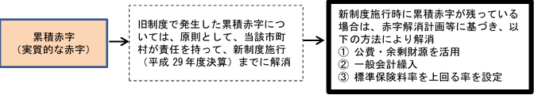 | （５）累積赤字の取扱い  旧制度で発生した累積赤字については、原則として、当該市町村が 責任を持って、新制度施行（平成29年度決算）までに解消することとしていたところ、平成27年度決算の約308億円から平成29年度決算の 約62億円へと大幅に改善したが、累積赤字は解消されておらず、早期の解消が必要である。  そのため、「大阪府赤字解消計画基準」に基づき市町村が策定した赤字解消計画に基づいて解消をめざす。なお、計画策定対象外の市町村に あっても早期の解消をめざすこととする。

管理番号・担当ＷＧ ２１ 財政運営ＷＧ
検討課題
検討の方向性 要検討
次期大阪府国民健康保険運営方針（新） | 現行大阪府国民健康保険運営方針（旧）
（６）市町村が保有する財政調整基金の取扱い  市町村に設置される国保財政調整基金については、地方自治法（昭和22年法律第67号）第241条に基づき、国民健康保険事業の健全な発展に資するために設置されており、医療給付費の増加等の予期せぬ支出増や保険料収納不足等の予期せぬ収入減といった場合に活用されていた。  上記の役割については、一部、府財政安定化基金が担うこととなり、また、保険給付費等交付金の創設により、医療給付費の増加のリスクを市町村が負う必要はないが、その他の予期せぬ支出増や収入減に対応するため、財政調整基金を設置している市町村は、引き続き財政調整基金を保有し、国保財政基盤の安定化のために活用することとする。  ただし、財政調整基金への積立て及び繰出しについては、次のとおり取り扱う。なお、府及び市町村における国民健康保険特別会計のあり方については、引き続き検討を行う。  ① 財政調整基金の積立て  収納率の向上等により市町村の国民健康保険特別会計に余剰が発生した場合に限り、積み立てることができるものとし、一般会計繰入による積立ては行わない。  ② 財政調整基金の繰出し  次の各号の場合に限り、繰り出すことができるものとする。なお、保険料率引下げを目的とする繰出しは認めない。  （ア）収納不足の場合の事業費納付金への充当のため  （イ）府財政安定化基金への償還のため  （ウ）府内共通基準を上回る保健事業等を実施するため  （エ）府及び市町村の国民健康保険特別会計における財政調整事業を 実施するため  （オ）国通知に基づく保険料・一部負担金の減免を実施するため （ただし、調整会議での協議により実施が認められたものに限る。） | （６）市町村が保有する財政調整基金の取扱い  市町村に設置される国保財政調整基金については、地方自治法（昭和22年法律第67号）第241条に基づき、国民健康保険事業の健全な発展に資するために設置されており、医療給付費の増加等の予期せぬ支出増や保険料収納不足等の予期せぬ収入減といった場合に活用されている。  上記の役割については、一部、府財政安定化基金が担うこととなり、また、保険給付費等交付金の創設により、医療給付費の増加のリスクを市町村が負う必要はなくなるが、その他の予期せぬ支出増や収入減に対応するため、財政調整基金を設置している市町村は、引き続き財政調整基金を保有し、国保財政基盤の安定化のために活用することとする。  ただし、財政調整基金への積立て及び繰出しについては、次のとおり取り扱う。なお、府及び市町村における国民健康保険特別会計のあり方については、引き続き検討を行う。  ① 財政調整基金の積立て  収納率の向上等により市町村の国民健康保険特別会計に余剰が発生した場合に限り、積み立てることができるものとし、一般会計繰入による積立ては行わない。  ② 財政調整基金の繰出し  次の各号の場合に限り、繰り出すことができるものとする。なお、保険料率引下げを目的とする繰出しは認めない。  （ア）収納不足の場合の事業費納付金への充当のため  （イ）府財政安定化基金への償還のため  （ウ）過去の累積赤字の解消のため  （エ）府内共通基準を上回る保健事業等を実施するため  （オ）市町村が独自で実施する保険料の激変緩和措置のため（ただし、 激変緩和措置期間中に限る。）  （カ）府内統一基準を上回る保険料・一部負担金の減免を実施するため（ただし、激変緩和措置期間中に限る。）

管理番号・担当ＷＧ 新規１ 財政運営検討ＷＧ
検討課題
検討の方向性：要検討（新規項目）
次期大阪府国民健康保険運営方針（新） | 現行大阪府国民健康保険運営方針（旧）
（７）国保財政安定化支援事業の取扱い
国保財政安定化支援事業については、国保財政の健全化及び保険料負担の平準化等に資するため、保険者の責に帰することができない特別の事情を踏まえ認められているものであり、令和６年度から実施する財政調整事業の趣旨も鑑みると、府内市町村が共通認識の下で対応していくことが求められる。
よって、同事業の取扱いについては、「国保財政安定化支援事業に係る一般会計から国民健康保険事業特別会計への繰出しについて」（平成29年10月６日付け厚生労働省保険局国民健康保険課長通知）の趣旨を踏まえ、総務省が示す繰入れ基準額どおりとすることを基本として、一般会計から国民健康保険特別会計に繰り入れるよう努めることとする。

管理番号・担当ＷＧ ２２ 財政運営ＷＧ
検討課題 時点修正
検討の方向性 時点修正
次期大阪府国民健康保険運営方針（新） | 現行大阪府国民健康保険運営方針（旧）
（８）府国民健康保険特別会計の在り方  府国民健康保険特別会計については、原則として、必要な支出を事業費納付金や国庫負担金などにより賄うことにより、収支が均衡していることが必要である。  また、令和６年度の保険料完全統一後においては、市町村国民健康保険特別会計との間では、「７ 府及び市町村の国民健康保険特別会計における財政調整事業」に示す財源調整の取組により、府国民健康保険特別会計に重点的に財源を確保していくことで、府内統一保険料の抑制・平準化及び国民健康保険の安定的な財政運営の確保を図る。 | （７）府国民健康保険特別会計の在り方  府国民健康保険特別会計については、原則として、必要な支出を事業費納付金や国庫負担金などにより賄うことにより、収支が均衡していることが必要である。  同時に、市町村における事業運営が健全に行われることも重要であることから、府国民健康保険特別会計において、必要以上に黒字や繰越金を確保することのないよう、市町村の財政状況をよく見極めた上で、バランスよく財政運営を行う必要がある。

管理番号・担当ＷＧ ２３ 財政運営検討ＷＧ
検討課題 概ねなし
検討の方向性 継続
次期大阪府国民健康保険運営方針（新） | 現行大阪府国民健康保険運営方針（旧）
３ 府財政安定化基金の運用  国民健康保険事業の財政の安定化のため、医療給付費増や保険料収納不足により財源不足となった場合に備え、法定外の一般会計繰入を行う必要がないよう、府及び市町村に対し、貸付または交付を行う財政安定化基金を府に設置した。  （１） 「特別な事情」による収納不足時の交付  市町村の収納不足が生じた場合の府財政安定化基金による交付については、市町村の収納意欲の低下を招くことがないよう、法律上、「特別な事情」がある場合に限定されている。  「特別な事情」の判断については、「極めて限定的な場合」に限ることとし、交付額の割合については、収納不足額の２分の１を基本とする。  なお、「極めて限定的な場合」の考え方は、個々のケースごとに、国の意見や他都道府県の事例等を参考にしながら、府で判断する。  また、交付分の補填方法については、当該交付を受けた市町村が補填することを基本としつつ、「特別な事情」を加味しながら全市町村から意見聴取した上で、個々のケースごとに府が按分方法等について判断することとする。 | ３ 府財政安定化基金の運用  国民健康保険事業の財政の安定化のため、医療給付費増や保険料収納不足により財源不足となった場合に備え、法定外の一般会計繰入を行う必要がないよう、府及び市町村に対し、貸付または交付を行う財政安定化基金を府に設置した。  （１） 「特別な事情」による収納不足時の交付  市町村の収納不足が生じた場合の府財政安定化基金による交付については、市町村の収納意欲の低下を招くことがないよう、法律上、「特別な事情」がある場合に限定されている。  「特別な事情」の判断については、「極めて限定的な場合」に限ることとし、交付額の割合については、収納不足額の２分の１を基本とする。  なお、「極めて限定的な場合」の考え方は、個々のケースごとに、国の意見や他都道府県の事例等を参考にしながら、府で判断する。  また、交付分の補填方法については、当該交付を受けた市町村が補填することを基本としつつ、「特別な事情」を加味しながら全市町村から意見聴取した上で、個々のケースごとに府が按分方法等について判断することとする。

管理番号・担当ＷＧ ２４ 財政運営ＷＧ
検討課題
検討の方向性 廃止
次期大阪府国民健康保険運営方針（新） | 現行大阪府国民健康保険運営方針（旧）
（削除） | （２）「特例基金」の活用  令和５年度までの特例として、予め激変緩和措置用として積み立てる「特例基金」を計画的に活用することとし、当該基金を府国民健康保険特別会計に繰り入れ、事業費納付金の算定時に、納付金総額から差し引くこととする。

管理番号・担当ＷＧ ２５ 財政運営ＷＧ
検討課題
検討の方向性 要検討（新規項目）
次期大阪府国民健康保険運営方針（新） | 現行大阪府国民健康保険運営方針（旧）
（２）「財政調整機能」の付与について
都道府県財政安定化基金については、令和４年度から財政調整機能が付与され、医療費水準の変動や前期高齢者交付金の精算等に備え、都道府県国民健康保険特別会計において決算剰余金等の留保財源が生じた場合に、都道府県内の市町村と協議の上、その一部を基金（財政調整事業分）に積み立てた上で、国民健康保険の安定的な財政運営の確保を図るために必要があると認められる場合には、財政調整事業分として積み立てた額の範囲内で基金を取り崩し、都道府県国民健康保険特別会計に繰り入れることができるとされている。
上記の考えを踏まえ、府財政安定化基金においても、同様に取り扱うこととし、同基金への積立及び府国民健康保険特別会計への繰入については、調整会議における協議により実施する。

管理番号・担当ＷＧ ２６ 財政運営ＷＧ
検討課題
検討の方向性 廃止
次期大阪府国民健康保険運営方針（新） | 現行大阪府国民健康保険運営方針（旧）
Ⅳ 市町村における保険料の標準的な算定方法  （削除）  〔管理番号29へ統合〕 | Ⅳ 市町村における保険料の標準的な算定方法  １ 府内市町村の現状  （１）保険料の算定方式  府内市町村の保険料賦課については、令和２年度において、41市町村が保険料、２市町が保険税として賦課している。  賦課方式については、表６のとおり、医療分・後期分では、全ての市町村が３方式（所得割、均等割、平等割）を採用している。介護分では、40市町村で２方式（所得割、均等割）を採用している。  表６ 賦課方式別の府内市町村の保険者数（令和２年度）及び被保険者数 （令和元年度）  （府健康医療部健康推進室国民健康保険課調査）
   | 医療分 |  |  | 後期高齢者支援金分 |  |  | 介護納付金分
   | 保険  者数 | 被保険者  数(人) | 割合 | 保険  者数 | 被保険者  数(人) | 割合 | 保険  者数 | 被保険者  数(人) | 割合
  ３方式 | 43 | 1,899,098 | 100.0% | 43 | 1,899,098 | 100.0% | 3 | 251,866 | 41.0%
  ２方式 | 0 | 0 | 0% | 0 | 0 | 0% | 40 | 362,502 | 59.0%

管理番号・担当ＷＧ ２７ 財政運営ＷＧ
検討課題
検討の方向性 廃止
次期大阪府国民健康保険運営方針（新） | 現行大阪府国民健康保険運営方針（旧）
（削除）  〔管理番号29へ統合〕 | （２）応能割と応益割の割合  従前の国民健康保険法施行令（昭和33年政令第362号。以下「施行令」という。）第29条の７第２項第２号において、応能割（所得割）と応益割（均等割、平等割）の標準割合は50：50とされていたが、現行では、当該割合は規定されず、国民健康保険における納付金及び標準保険料率の算定方法について（ガイドライン）において、算定方法が示され調整可能なものとなった（β：１）。  令和元年度の府内市町村の応能割と応益割の割合は、６市において応益割より応能割が高く、15市町において応能割が低くなっている。また、応益割の内訳である均等割と平等割の割合については、30：20となっている市町村が最も多い（表７）。  ※β＝（府県内の所得総額/被保険者総数）/全国平均の一人当たり所得  表７ 保険料賦課割合に係る実施状況（医療分）（令和元年度）
  所得割、均等割  及び平等割の割合 | 保険者数
  61：25：14 | １
  57：14：29 | １
  52：33：15 | １
  52：32：16 | １
  52：28：20 | １
  51：32：17 | １
  50：40：10 | １
  50：35：15 | ５
  50：30：20 | 15
  50：20：30 | １
  49：34：17 | １
  48：32：20 | １
  47：34：19 | １
  46：33：21 | １
  46：32：22 | １
  46：29：25 | １
  45：35：20 | ２
  45：34：21 | １
  44：34：22 | ２
  43：35：22 | １
  43：34：23 | ２
  42：35：23 | １  （府健康医療部健康推進室国民健康保険課調査）

管理番号・担当ＷＧ ２８ 財政運営検討ＷＧ
検討課題
検討の方向性 廃止
次期大阪府国民健康保険運営方針（新） | 現行大阪府国民健康保険運営方針（旧）
（削除）  〔管理番号29へ統合〕 | （３）賦課限度額の設定状況  令和２年度時点で、賦課限度額の上限が、１市で92万円、２市で93万円となっているが、40市町村において96万円以上となっており、賦課限度額の集約化が進んでいる。

管理番号・担当ＷＧ ２９ 財政運営検討ＷＧ
検討課題
検討の方向性 要検討
次期大阪府国民健康保険運営方針（新） | 現行大阪府国民健康保険運営方針（旧）
１ 標準的な保険料算定方式（医療分、後期高齢者支援金分、介護納付金分）  都道府県は、標準的な保険料算定方式や市町村規模等に応じた標準的な収納率等、市町村が保険料率を定める際に必要となる事項の標準を定めるとともに、当該標準設定に基づき、市町村標準保険料率を算定して示すことにより、標準的な住民負担の「見える化」を図ることとなっている。  そこで、府における標準的な保険料算定方式について、次のとおり定める。  ① 標準的な保険料算定方式  ３方式（ただし、介護納付金分保険料は２方式）  ② 標準的な応益割と応能割の割合  １：β（βは所得のシェアをどの程度事業費納付金の配分に反映  させるかを調整する係数）  ③ 応益割における被保険者均等割と世帯別平等割の割合  60：40  ④ 賦課限度額  医療分、後期高齢者支援金分及び介護納付金分とも、施行令で定める額（府が毎年度、国保法第82条の３第１項の規定による市町村標準保険料率を算定し、同条第３項に基づく通知を行う日において施行されていた施行令で定める賦課限度額） | ２ 標準的な保険料算定方式（医療分、後期高齢者支援金分、介護納付金分）  上記１でみられるように、現状、国民健康保険の保険料は様々な要因により差異が生じているため、他の市町村の保険料水準との差を単純に比較することは困難な状況にある。  こうした課題に対し、平成30年度以降、都道府県は、標準的な保険料算定方式や市町村規模等に応じた標準的な収納率等、市町村が保険料率を定める際に必要となる事項の標準を定めるとともに、当該標準設定に基づき、市町村標準保険料率を算定して示すことにより、標準的な住民負担の「見える化」を図ることとなった。  そこで、府における標準的な保険料算定方式について、次のとおり定める。  ① 標準的な保険料算定方式  ３方式（ただし、介護納付金分保険料は２方式）  ② 標準的な応益割と応能割の割合  １：β（βは所得のシェアをどの程度事業費納付金の配分に反映  させるかを調整する係数）  ③ 応益割における被保険者均等割と世帯別平等割の割合  60：40  ④ 賦課限度額  医療分、後期高齢者支援金分及び介護納付金分とも、施行令で定める  額（府が毎年度、国保法第82条の３第１項の規定による市町村標準保険料率を算定し、同条第３項に基づく通知を行う日において施行されていた施行令で定める賦課限度額）
管理番号・担当ＷＧ ３０ 財政運営ＷＧ
検討課題 概ねなし
検討の方向性 継続
次期大阪府国民健康保険運営方針（新） | 現行大阪府国民健康保険運営方針（旧）
２ 保険給付費等交付金（普通交付金）の対象とする保険給付  国が示す保険給付費等交付金の対象となる保険給付（療養の給付、入院時食事療養費、入院時生活療養費、保険外併用療養費、療養費、訪問看護療養費、特別療養費、移送費、高額療養費及び高額介護合算療養費）のほか、府内統一（共通）基準に係る次の費用についても、保険給付費等交付金の対象に含めて交付を行うこととする。  ① 出産育児諸費  ② 葬祭諸費  ③ その他の保険給付（精神・結核医療給付）  ④ 審査支払手数料  ⑤ 保健事業費  ⑥ 保険料及び一部負担金減免に要する費用（府内統一基準）  ⑦ 医療費適正化等の対策費用等事務費（府内共通基準に係る部分） | ３ 保険給付費等交付金（普通交付金）の対象とする保険給付  国が示す保険給付費等交付金の対象となる保険給付（療養の給付、入院時食事療養費、入院時生活療養費、保険外併用療養費、療養費、訪問看護療養費、特別療養費、移送費、高額療養費及び高額介護合算療養費）のほか、府内統一（共通）基準に係る次の費用についても、保険給付費等交付金の対象に含めて交付を行うこととする。  ① 出産育児諸費  ② 葬祭諸費  ③ その他給付（精神・結核医療）  ④ 審査支払手数料  ⑤ 保健事業費  ⑥ 保険料及び一部負担金減免に要する費用（府内統一基準）  ⑦ 医療費適正化等の対策費用等事務費（府内共通基準に係る部分）

管理番号・担当ＷＧ ３１ 財政運営検討ＷＧ
検討課題
検討の方向性 要検討
次期大阪府国民健康保険運営方針（新） | 現行大阪府国民健康保険運営方針（旧）
３ 事業費納付金の算定方法  （１）医療分  ① 市町村標準保険料率の算定に必要な事業費納付金の算定の際の医  療費水準の反映  医療費水準は反映しない。  （医療費指数を事業費納付金の配分にどの程度反映させるかを調整する係数α＝０）  ② 高額医療費の府内共同負担  実施する。  ③ 事業費納付金として集める範囲（主なもの）  （ア）保険給付費  （イ）出産育児諸費  （ウ）葬祭諸費  （エ）育児諸費  （オ）保健事業費（府内共通基準）  （カ）保健事業費（独自事業分）※  （キ）その他の保険給付（精神・結核医療給付）  （ク）保険料減免に要する費用（府内統一基準）  （ケ）一部負担金減免に要する費用（府内統一基準）  （コ）特定健康診査等に要する費用  （サ）医療費適正化等の対策費用等事務費（府内共通基準に係る部  分）  （シ）特別高額医療費共同事業拠出金  （ス）審査支払手数料  （セ）府財政安定化基金積立金（都道府県全体の返済分・補填分）  （ソ）都道府県の事業費  （タ）過年度の保険料収納見込み  （チ）保険料の法定軽減分  （ツ）保険者支援制度分  （テ）地方単独事業の減額調整分  （ト）財政安定化支援事業分  （ナ）財政調整事業分  （ニ）予備費（都道府県分、保険料財源分）  ※（カ）保健事業費（独自事業分）の算出方法  事業費納付金として集める対象経費の基準額は、当該納付金対象  年度の前年度保険料総額（医療分）の一定割合と納付金算定時の報  告額のいずれか低い額とする。また、報告額の当初分からの増額変  更は行わない。  また、基準額のあり方については、引き続き調整会議におい  て検討を進める。  ④ 標準的な収納率による調整  調整を行う。  ⑤ 保険料率の算定に係る応益分と応能分の按分の割合  １：β  ⑥ 応能分の所得総額で按分する割合と資産総額で按分する割合  100：０  ⑦ 応能分の各市町村への按分方法  各市町村の所得総額で按分  ⑧ 応益分の被保険者数で按分する割合と世帯数で按分する割合  60：40  ⑨ 応益分の各市町村への按分方法  各市町村の被保険者数と世帯数で按分 | ４ 事業費納付金の算定方法  （１）医療分  ① 市町村標準保険料率の算定に必要な事業費納付金の算定の際の医  療費水準の反映  医療費水準は反映しない。  （医療費指数を事業費納付金の配分にどの程度反映させるかを調整する係数α＝０）  ② 高額医療費の府内共同負担  実施する。  ③ 事業費納付金として集める範囲（主なもの）  （ア）保険給付費  （イ）出産育児諸費  （ウ）葬祭諸費  （エ）育児諸費  （オ）保健事業費（共通基準）  （カ）保健事業費（独自事業分）※  （キ）その他の保険給付（精神・結核医療）  （ク）保険料減免に要する費用（統一基準）  （ケ）一部負担金減免に要する費用（統一基準）  （コ）特定健康診査等に要する費用  （サ）医療費適正化等の対策費用等事務費（共通基準）  （シ）特別高額医療費共同事業拠出金  （ス）審査支払手数料  （セ）財政安定化基金積立金（都道府県全体の返済分・補填分）  （ソ）都道府県の事業費  （タ）過年度の保険料収納見込み  （チ）保険料の法定軽減分  （ツ）保険者支援制度分  （テ）地方単独事業の減額調整分  （ト）財政安定化支援事業分  （ナ）予備費（都道府県分、保険料財源分）  ※（カ）保健事業費（独自事業分）の算出方法  事業費納付金として集める対象経費の基準額は、当該納付金対象  年度の前年度保険料総額（医療分）の一定割合と納付金算定時の報  告額のいずれか低い額とする。また、報告額の当初分からの増額変  更は行わない。  また、基準額のあり方については、引き続き調整会議におい  て検討を進める。  ④ 標準的な収納率による調整  調整を行う。  ⑤ 保険料率の算定に係る応益分と応能分の按分の割合  １：β  ⑥ 応能分の所得総額で按分する割合と資産総額で按分する割合  100：０  ⑦ 応能分の各市町村への按分方法  各市町村の所得総額で按分  ⑧ 応益分の被保険者数で按分する割合と世帯数で按分する割合  60：40  ⑨ 応益分の各市町村への按分方法  各市町村の被保険者数と世帯数で按分

管理番号・担当ＷＧ ３２ 財政運営検討ＷＧ
検討課題 概ねなし
検討の方向性 継続
次期大阪府国民健康保険運営方針（新） | 現行大阪府国民健康保険運営方針（旧）
（２）後期高齢者支援金分・介護納付金分  原則として、上記（１）④から⑨と同様の考え方により按分する（介護納付金分の応益分については、保険料算定方式を踏まえて対応）。  後期高齢者支援金分及び介護納付金分については、そもそも「医療費」の概念がないため、上記（１）①及び②は対象外となる。 | （２）後期高齢者支援金分・介護納付金分  原則として、上記（１）④から⑨と同様の考え方により按分する（介護納付金分の応益分については、保険料算定方式を踏まえて対応）。  後期高齢者支援金分及び介護納付金分については、そもそも「医療費」の概念がないため、上記（１）①及び②は対象外となる。
管理番号・担当ＷＧ ３３ 財政運営ＷＧ
検討課題
検討の方向性 要検討
次期大阪府国民健康保険運営方針（新） | 現行大阪府国民健康保険運営方針（旧）
４ 標準的な収納率  標準的な収納率は、府内における市町村標準保険料率を算定するに当たっての基礎となる値である。このため、市町村標準保険料率の算定に用いる標準的な収納率については、保険財政の安定的な運営の観点から、各市町村の「実収納率」をベースに、「規模別基準収納率」との差に応じた「諸条件」を加味して設定することとする。なお、諸条件等の設定にあたっては、標準的な収納率向上のために市町村の取組を促進する観点も踏まえ、毎年度、直近の状況を踏まえて、調整会議で協議する。  ※「実収納率」  直近３年間における収納率実績の最高値と直近値の平均値  ※「規模別基準収納率」（基本的な考え方）  保険者努力支援制度の保険料収納率に関する評価指標の市町村規模別の区分に準じて区分を行い、当該区分の直近収納率の平均値から、１ポイントを減じた値とする。  ※「諸条件」（基本的な考え方）  実収納率が規模別基準収納率を上回っている市町村には、当該上回っている値の２分の１を減じ、インセンティブとする。また、規模別基準収納率を下回っている市町村には、実収納率に0.5ポイントを加算し、収納率向上の努力分とする。 | ５ 標準的な収納率  標準的な収納率は、府内における市町村標準保険料率を算定するに当たっての基礎となる値である。このため、市町村標準保険料率の算定に用いる標準的な収納率については、保険財政の安定的な運営の観点から、各市町村の「実収納率」をベースに、「規模別基準収納率」との差に応じた「諸条件」を加味して設定することとする。なお、諸条件等の設定については、毎年度、直近の状況を踏まえて、調整会議で協議する。  ※「実収納率」  直近３年間における収納率実績の最高値と直近値の平均値  ※「規模別基準収納率」（基本的な考え方）  保険者努力支援制度の保険料収納率に関する評価指標の市町村規模別の区分に準じて区分を行い、当該区分の直近収納率の平均値から、１ポイントを減じた値とする。  ※「諸条件」（基本的な考え方）  実収納率が規模別基準収納率を上回っている市町村には、当該上回っている値の２分の１を減じ、インセンティブとする。また、規模別基準収納率を下回っている市町村には、実収納率に0.5ポイントを加算し、収納率向上の努力分とする。

管理番号・担当ＷＧ ３４ 財政運営検討ＷＧ
検討課題 時点修正
検討の方向性 時点修正
次期大阪府国民健康保険運営方針（新） | 現行大阪府国民健康保険運営方針（旧）
５ 府内統一保険料率  将来的な医療費の増加が見込まれる中で、予防・健康づくり、医療費適正化取組の推進により、医療費の増嵩に伴う被保険者の負担をできる限り抑制していくことが必要である。  予防・健康づくり、医療費適正化取組を進めつつ、府が財政運営の責任主体となり、府内のどこに住んでいても、同じ所得・同じ世帯構成であれば同じ保険料額となるよう、府内全体で被保険者間の受益と負担の公平化を実現するための仕組みとして、府が示す市町村標準保険料率を府内統一とする。  市町村が定める保険料率は、極めて限定的な緊急措置として、保険料収納不足により府財政安定化基金から貸付を受けた場合に、その償還財源を確保するために独自に算出する場合を除いて、府が示す市町村標準保険料率と同率とするものとする。 | ６ 府内統一保険料率  将来的な医療費の増加が見込まれる中で、健康づくり・医療費適正化取組の推進により、医療費の増嵩に伴う被保険者の負担をできる限り抑制していくことが必要である。  予防・健康づくり、医療費適正化取組を進めつつ、府が財政運営の責任主体となり、府内のどこに住んでいても、同じ所得・同じ世帯構成であれば同じ保険料額となるよう、府内全体で被保険者間の受益と負担の公平化を実現するための仕組みとして、府が示す市町村標準保険料率を府内統一とする。  市町村が定める保険料率は、次に該当する場合を除いて、府が示す市町村標準保険料率と同率とするものとする。  ① 激変緩和措置期間中において、被保険者への保険料負担の激変を緩和する観点から、府が実施する激変緩和措置とは別に、市町村が独自に激変緩和措置を講ずるために算出した保険料率（後述）  ② 極めて限定的な緊急措置として、医療給付費増や保険料収納不足により府財政安定化基金から貸付を受けた場合に、その償還財源を確保するために独自に算出した保険料率

管理番号・担当ＷＧ 新規２ 財政運営ＷＧ
検討課題
検討の方向性 要検討（新規項目）
次期大阪府国民健康保険運営方針（新） | 現行大阪府国民健康保険運営方針（旧）
６ 府及び市町村の国民健康保険特別会計における財政調整事業
（１）財政調整事業の必要性
超高齢社会の進展や医療の高度化による医療費の増嵩傾向が続く中、保険料の上昇が今後も続くと見込まれる状況から、国民健康保険制度の枠組みの中において、限られた財源を有効活用し、府内統一保険料の抑制・平準化を図っていくことが必要である。
こうした状況を踏まえ、下記（２）に示す財政調整事業の取組により、被保険者の負担軽減及び令和６年度の保険料完全統一後の国民健康保険の安定的な財政運営の確保を図る。

管理番号・担当ＷＧ 新規３ 財政運営ＷＧ
検討課題
検討の方向性 要検討（新規項目）
次期大阪府国民健康保険運営方針（新） | 現行大阪府国民健康保険運営方針（旧）
（２）財政調整事業の基本的な考え方
令和６年度以降、府及び市町村の国民健康保険特別会計において、以下の財政調整事業の取組により、府内統一保険料の抑制・平準化を図る。

- 事業費納付金を通じた保険料抑制
市町村国民健康保険特別会計の財源を一部活用することにより、府内統一保険料抑制の仕組みを構築する。
具体的には、１人あたり保険料抑制額を定め、当該抑制額に各市町村の被保険者数を乗じた額を事業費納付金として府に納付することで、府内統一保険料を抑制するスキームとし、１人あたり保険料抑制額については、公平性の観点も踏まえ、全市町村が負担可能な範囲であることを前提として、実施の可否も含めて、調整会議における協議により決定する。

- 財源配分等の見直しによる保険料抑制財源の確保
府と市町村の国民健康保険特別会計における財源配分等の見直しを図り、府国民健康保険特別会計に重点的に財源を確保することにより、国民健康保険の安定的な財政運営の確保を図る。
具体的には、下記（ア）～（カ）に示す財源配分等の見直しを行うこととし、府内統一保険料の抑制に活用する具体的な財源規模等については、毎年度の事業費納付金算定の状況等を勘案した上で、調整会議における協議により決定する。
なお、（カ）保険者努力支援制度交付金（市町村分）については、府内全市町村の協力により、財源を確保した上で、府内統一保険料を抑制していく仕組みとすることから、当該交付金の全国順位の引き上げにより、さらなる公費を獲得することを府と市町村の共通目標として定め、府内全市町村で、予防・健康づくり、医療費適正化、収納率向上等の取組を推進していくこととする。

（ア）前期高齢者交付金（過年度精算対応分）
（イ）保険者努力支援制度交付金（都道府県分）
（ウ）府２号繰入金（府１号振替分）
（エ）保険者努力支援制度交付金（事業費連動分）
（オ）過年度の保険料収納見込み
（カ）保険者努力支援制度交付金（市町村分）

- 府国保特会の剰余金による保険料抑制及び府財政安定化基金の財政
調整機能の活用
府国民健康保険特別会計において生じた剰余金については、次年度の府内統一保険料の抑制財源としての活用のほか、財政調整機能として、府財政安定化基金に積み立てた上で、後年度以降の保険料抑制財源として活用することにより、府内統一保険料の抑制・平準化を図ることとし、その活用等については、調整会議における協議により決定する。

管理番号・担当ＷＧ ３５ 財政運営検討ＷＧ
検討課題 ：
検討の方向性 ：廃止
次期大阪府国民健康保険運営方針（新） | 現行大阪府国民健康保険運営方針（旧）
（削除） | ７ 激変緩和措置  平成30年度からの新制度において、事業費納付金の仕組みの導入や算定方法の変更により、一部の市町村においては、本来集めるべき一人当たり保険料額が変化し、被保険者の保険料負担が上昇する可能性がある。こうした場合でも、保険料が急激に増加することがないよう、次のとおり激変緩和措置を講ずる。  （１）激変緩和措置の期間  「特例基金」の活用期間に合わせ、新制度施行後６年間（令和５年度まで）とし、期間経過後の令和６年４月１日には、次の項目について府内完全統一とする。  ① 保険料関係  （ア）保険料・保険税の区分  （イ）賦課方式  （ウ）賦課割合  （エ）賦課限度額  （オ）保険料率  （カ）保険料の減免基準  （キ）保険料の仮算定の有無、本算定時期、納期数  ② 保険料関係以外  一部負担金の減免基準

管理番号・担当ＷＧ ３６ 財政運営ＷＧ
検討課題
検討の方向性 廃止
次期大阪府国民健康保険運営方針（新） | 現行大阪府国民健康保険運営方針（旧）
（削除） | （２） 府が実施する激変緩和措置の内容  保険料収納必要総額を抑制するために、事業費納付金算定時に、対象を府内全市町村に全面拡大し、「国公費」、「都道府県繰入金」及び「特例基金」の激変緩和措置財源を活用する。  また、上記の激変緩和措置財源の活用により、旧方式の措置に比べ、  抑制効果の減少が一定見込まれる団体については、激変緩和措置期間中、統一保険料に影響を与えない財源を用いた経過措置を設けることを検討する。

管理番号・担当ＷＧ ３７ 財政運営ＷＧ
検討課題
検討の方向性 廃止
次期大阪府国民健康保険運営方針（新） | 現行大阪府国民健康保険運営方針（旧）
（削除） | （３） 市町村が実施する内容  決算補填等目的の法定外一般会計繰入金、前年度繰上充用金（単年度分）、市町村基金取崩金（保険料充当分）及び前年度繰越金（保険料充当分）の廃止による一人当たり保険料額の増加分については、激変緩和措置期間中において、当該市町村の責任により必要に応じて実施するものとし、市町村は、その計画を定めた上で、府に提出するものとする。

管理番号・担当ＷＧ ３８ 財政運営ＷＧ
検討課題
検討の方向性 廃止
次期大阪府国民健康保険運営方針（新） | 現行大阪府国民健康保険運営方針（旧）
（削除） | （４） 府・市町村の共同の激変緩和措置  前２号の方法の他、府と市町村が保険者間の協議を行い合意に至った場合は、共同の激変緩和措置を実施するものとする。

管理番号・担当ＷＧ ３９ 財政運営検討ＷＧ
検討課題 概ねなし
検討の方向性 継続
次期大阪府国民健康保険運営方針（新） | 現行大阪府国民健康保険運営方針（旧）
７ その他  府内統一保険料率の設定に伴い、被保険者間の負担の公平性の観点から、保険料に係る次の項目について、府内統一基準を定める。  （１）保険料・保険税の区分  保険制度における給付と負担の対応を明確にする観点から、「保険料」を府内統一基準とする。 | ８ その他  府内統一保険料率の設定に伴い、被保険者間の負担の公平性の観点から、保険料に係る次の項目について、府内統一基準を定める。  （１）保険料・保険税の区分  保険制度における給付と負担の対応を明確にする観点から、「保険料」を府内統一基準とする。

管理番号・担当ＷＧ ４０ 財政運営検討ＷＧ
検討課題 概ねなし
検討の方向性 継続
次期大阪府国民健康保険運営方針（新） | 現行大阪府国民健康保険運営方針（旧）
（２）保険料の仮算定の有無、本算定時期、納期数  被保険者負担の影響や市町村事務の効率化等の観点から、「仮算定なし」の「６月本算定」「納期数10回」を府内統一基準とする。 | （２）保険料の仮算定の有無、本算定時期、納期数  被保険者負担の影響や市町村事務の効率化等の観点から、「仮算定なし」の「６月本算定」「納期数10回」を府内統一基準とする。

管理番号・担当ＷＧ ４１ 財政運営検討ＷＧ
検討課題
検討の方向性 要検討
次期大阪府国民健康保険運営方針（新） | 現行大阪府国民健康保険運営方針（旧）
（３）保険料の減免  保険料の減免については、国通知、判例及び大阪府後期高齢者医療制度を参考にしつつ、「別に定める基準」を府内統一基準とする。  また、国が示す基準及び財政支援に基づく保険料減免については、府内統一的に実施することを基本として、実施にあたっては、調整会議での協議を踏まえ、方針決定するものとする。  なお、上記以外の国通知に基づく保険料減免については、その必要性や保険料への影響等も勘案した上で、調整会議での協議を踏まえ、統一的な対応方針を決定することとする。 | （３）保険料の減免  保険料の減免については、国通知、判例及び大阪府後期高齢者医療制度を参考にしつつ、「別に定める基準」を府内統一基準とする。

管理番号・担当ＷＧ ４２ 事業運営検討Ｗ・Ｇ
検討課題 ：時点修正
検討の方向性 ：時点修正
次期大阪府国民健康保険運営方針（新） | 現行大阪府国民健康保険運営方針（旧）
Ⅴ 市町村における保険料の徴収の適正な実施  １ 府内市町村の現状  保険料の令和３年度の収納率について、現年度分は全国平均94.24％に対して、府平均は93.64％（全国42位）、滞納繰越分は全国平均23.72％に対して府平均は21.41％（全国33位）となっている。図11のとおり、府における収納率は上昇傾向にあるものの、依然として全国平均を下回っている状況である。また、滞納世帯割合（令和４年６月１日現在）では、全国平均11.4％に対して府平均は13.2％（全国44位）となっており、経年で見ると徐々に減少しているが、全国平均を上回っている（図12）。  令和３年度における収納対策の実施状況は、表６のとおりである。また、口座振替率の高い市町村の保険料の収納率は、相対的に高くなっている（図13）。  表６ 府内市町村国保の収納対策の実施状況（令和３年度）  （府健康医療部健康推進室国民健康保険課調査） | Ⅴ 市町村における保険料の徴収の適正な実施  １ 府内市町村の現状  保険料の平成30年度の収納率について、現年度分は全国平均92.9％に対して、府平均は92.0％（全国44位）、滞納繰越分は全国平均23.0％に対して府平均は20.0％（全国36位）となっている。図11のとおり、府における収納率は上昇傾向にあるものの、依然として全国平均を下回っている状況である。また、滞納世帯割合（令和元年６月１日現在）では、全国平均13.7％に対して府平均は15.1％（全国40位）となっており、経年で見ると徐々に減少しているが、全国平均を上回っている（図12）。  平成30年度における収納対策の実施状況は、表９のとおりである。また、口座振替率の高い市町村の保険料の収納率は、相対的に高くなっている（図13）。  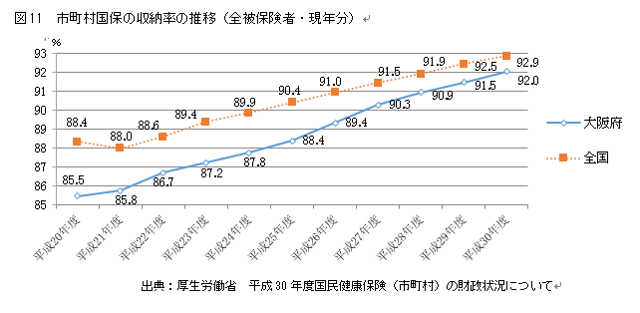  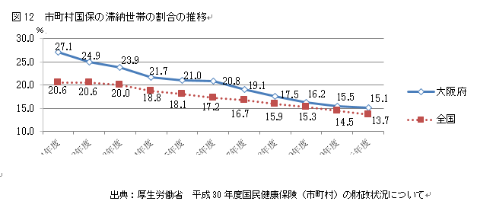  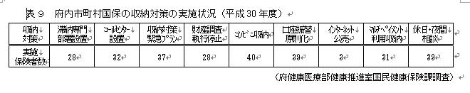  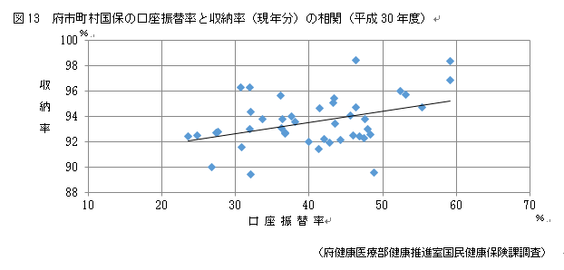

管理番号・担当ＷＧ ４３ 事業運営検討Ｗ・Ｇ
検討課題 ：文面修正（表を含む）
検討の方向性 ：要検討
次期大阪府国民健康保険運営方針（新） | 現行大阪府国民健康保険運営方針（旧）
２ 収納対策  府における収納率は上昇傾向にあるものの、依然として全国平均を下回っており、保険財政の安定的な運営や公平性の確保、被保険者の保険料抑制を図るためには、収納率の向上が必要不可欠である。  こうした考え方の下、 「保険料の徴収の適正な実施」を図るため、次の取組を進める。  （１）目標収納率の設定  現年度分の収納率について、Ⅳ５で定めた「標準的な収納率」とは別に、各市町村における収納率を向上させる観点から目標収納率を定める。  設定に当たっては、令和６年度保険者努力支援制度（令和４年度実績）における評価指標で示された、被保険者数による市町村規模別の上位３割に当たる収納率を目標収納率とすることとする 。  （参考）  令和５年度保険者努力支援制度（令和元年度実績）における市町村の被保険者規模別上位３割にあたる収納率 | ２ 収納対策  府における収納率は上昇傾向にあるものの、依然として全国平均を下回っており、保険財政の安定的な運営や被保険者の保険料抑制を図るためには、収納率の向上が必要不可欠である。  こうした考え方の下、新制度においては、「保険料の徴収の適正な実施」を図るため、次の取組を進める。  （１）目標収納率の設定  現年度分の収納率について、Ⅳ５で定めた「標準的な収納率」とは別に、各市町村における収納率を向上させる観点から目標収納率を定める。  設定に当たっては、保険者努力支援制度における評価指標で示された、被保険者数による市町村規模別の上位５割に当たる収納率を目標収納率とすることとする（表10）。  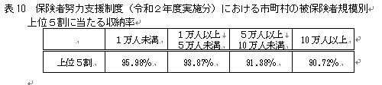
   | ３千人未満 | ３千人以上１万人未満 | １万人以上５万人未満 | ５万人以上10万人未満 | 10万人以上
  上位３割 | 98.92% | 97.17% | 96.13% | 94.42% | 94.85%
  上位５割 | 98.01% | 96.45% | 95.32% | 93.30% | 93.60%

管理番号・担当ＷＧ ４４ 事業運営検討Ｗ・Ｇ
検討課題 ：文面修正
検討の方向性 ：要検討
次期大阪府国民健康保険運営方針（新） | 現行大阪府国民健康保険運営方針（旧）
（２）収納対策の体制強化に資する取組  ① 「収納担当者研修会」の実施  収納対策に関する人材育成の観点から、府と大阪府国民健康保険団体連合会（以下「府国保連合会」という。）の共催により実施している、滞納整理に必要な知識・技術を習得するための「収納担当者研修会」を引き続き実施し、収納対策の情報交換や先進事例の紹介などを通じて、収納担当職員の資質の向上に努める。  ② 収納対策の全体的な底上げに向けた取組  収納対策については、各市町村における地域の実情を考慮しつつ、  公平性確保や、事務の効率化・広域化の観点から、収納対策の全体的な底上げが図られるよう、調整会議において検討を進める。  ③ 大阪府域地方税徴収機構との連携  保険料の収納対策の強化と効率化に向けた広域的な取組として、現在、地方税の収入未済額のさらなる縮減を図ること、及び参加市町村税務職員の徴収技術の向上を目的として、府及び希望市町村の参加のもと設置している大阪府域地方税徴収機構と連携し、引き続き、府域全体の体制強化を図り、保険料の収納率向上に繋げる。 | （２）収納対策の強化に資する取組  ① 「収納担当者研修会」の実施  収納対策に関する人材育成の観点から、府と大阪府国民健康保険団体連合会（以下「府国保連合会」という。）の共催により実施している、滞納整理に必要な知識・技術を習得するための「収納担当者研修会」を引き続き実施し、収納対策の情報交換や先進事例の紹介などを通じて、収納担当職員の資質の向上に努める。  ② 大阪府域地方税徴収機構への参加  収納対策の強化と効率化に向けた広域的な取組として、現在、地方税の収入未済額のさらなる縮減を図ることを目的として、府及び希望市町村の参加のもと設置している大阪府域地方税徴収機構において、引き続き、府域全体の体制強化を図り、収納率向上に繋げる。  ③ 収納対策の統一化に向けた取組  短期被保険者証の取扱いをはじめとする収納対策については、各市町村で地域の実情に応じた収納対策を充実していくことを勘案し、当面、現行どおり市町村ごとの運用とするが、公平性確保や、事務の効率化・広域化の観点から、将来的な統一について、引き続き調整会議において検討を進める。

管理番号・担当ＷＧ ４５ 事業運営検討Ｗ・Ｇ
検討課題 ：文面修正
検討の方向性 ：要検討
次期大阪府国民健康保険運営方針（新） | 現行大阪府国民健康保険運営方針（旧）
（３）収納率向上に向けた取組  各市町村における目標収納率の達成のため、地域の実情を把握の上、以下に掲げる収納率の向上に向けた取組を進める。  また、目標収納率に達していない市町村においては、その要因分析（滞納状況、口座振替率、人員体制等）を行うとともに必要な対策の検討を進める。なお、収納率向上のために必要な効果的な取組にかかる新たな事項については、今後、調整会議において検討していく。  ①収納方法に関する取組  ・口座振替推奨の取組  ・コンビニ収納、ペイジー収納、スマホ決済の活用推進  ・決定通知書や納付書の送付に口座振替依頼書を同封するなどの収納促進に向けた広報案内  ②滞納整理に関する取組  ・納期限経過後における督促状の速やかな発送  ・預貯金や給与債権等にかかる財産調査の効率化  ・滞納者が納付相談を行いやすい環境整備の推進  ・滞納者対策について、府内市町村間での情報共有  ③他部署等との連携  ・生活保護や多重債務問題等の庁内相談窓口との連携  ・自立支援体制の充実（就労支援部門との連携等） | ３ 収納率向上に対するインセンティブ方策  収納率向上のためのインセンティブ方策を強化するため、府２号繰入金や保険者努力支援制度（都道府県分）の財源を活用して、２（１）に掲げる目標収納率のみならず、別に設定する収納率上昇目標の達成状況も評価するとともに、保険者努力支援制度（市町村分）の獲得に向けた市町村の取組の底上げのための取組や、市町村における収納対策を後退させることなく、収納率向上が見込まれるきめ細かい取組を評価することにより、引き続き各市町村の実績と取組の両面から適切に評価できるような仕組みを構築する。

管理番号・担当ＷＧ ４６ 事業運営検討Ｗ・Ｇ
検討課題 ：時点修正
検討の方向性 ：時点修正
次期大阪府国民健康保険運営方針（新） | 現行大阪府国民健康保険運営方針（旧）
Ⅵ 市町村における保険給付の適正な実施  １ 府内市町村の現状  診療（調剤）報酬明細書（以下「レセプト」という。）の点検調査は、医療費適正化の根幹をなすものとして必要不可欠であり、市町村ではレセプト点検員の配置や業務委託などにより、点検業務を行っている。診療報酬の算定方法に係る一次点検は、審査支払機関である府国保連合会で行われ、被保険者の資格点検や、医科・歯科の診療報酬明細書と調剤報酬明細書との突合といった内容点検など、二次点検を市町村で実施している。  点検調査の財政効果額は、令和３年度実績で一人当たり  全国平均 を648円上回っており、財政効果率についても  全国平均 を0.17ポイント上回っている（表７参照）。  また、府国保連合会の介護給付適正化システムから提供される医療給付と介護給付との突合情報を活用したレセプト点検により、医療給付と介護給付との給付調整を行っている。  柔道整復施術療養費に係る患者調査については、40市町村（令和３年度実績）で実施し、適正給付に努めている。  この他、交通事故等、第三者（加害者）の不法行為によって生じた保険給付に関して、保険者が立て替えた医療費等を加害者等の加入する損害保険会社等に対して損害賠償請求する第三者行為求償事務については、府内全市町村で府国保連合会に求償事務を委託している。府国保連合会の受託による府内市町村における第三者行為求償の実施状況は、表８のとおりである。  表７ レセプト点検による一人当たりの財政効果額及び財政効果率（令和３年度）  出典：厚生労働省 国民健康保険事業の実施状況報告  表８ 令和元年度から令和４年度第三者行為求償事務受託件数等  （指定公費、助成公費含む）  出典：府国保連合会資料 | Ⅵ 市町村における保険給付の適正な実施  １ 府内市町村の現状  診療（調剤）報酬明細書（以下「レセプト」という。）の点検調査は、医療費適正化の根幹をなすものとして必要不可欠であり、市町村ではレセプト点検員の配置や業務委託などにより、点検業務を行っている。診療報酬の算定方法に係る一次点検は、審査支払機関である府国保連合会で行われ、被保険者の資格点検や、医科・歯科の診療報酬明細書と調剤報酬明細書との突合といった内容点検など、二次点検を市町村で実施している。  表11のとおり、点検調査の財政効果額は、平成30年度実績で一人当たり3,526円と全国平均の2,170円を1,356円上回っており、財政効果率についても1.15%と全国平均0.73%を0.42ポイント上回っている。  医療給付と介護給付との給付調整については、令和元年度時点で、府国保連合会の介護給付適正化システムから提供される医療給付と介護給付との突合情報を活用したレセプト点検を全市町村で実施している。  交通事故等、第三者（加害者）の不法行為によって生じた保険給付に関して、保険者が立て替えた医療費等を加害者等の加入する損害保険会社等に対して損害賠償請求する第三者行為求償事務については、府内全市町村で府国保連合会に求償事務を委託している。府国保連合会の受託による府内市町村における第三者行為求償の実施状況は、表12のとおりである。  この他、柔道整復施術療養費に係る患者調査については、40市町で実施し、適正給付に努めている。  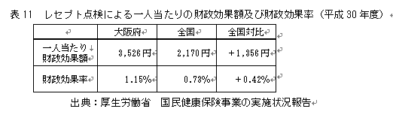  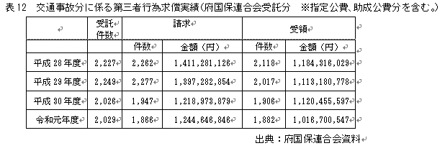
   | 大阪府 | 全国 | 全国対比
  一人当たり  財政効果額 | 2,704円 | 2,056円 | ＋648円
  財政効果率 | 0.80% | 0.63% | ＋0.17％pt
   | 受託件数 | 請求 |  | 受領
   | 受託件数 | 件数 | 金額（円） | 件数 | 金額（円）
  令和元年度 | 2,032 | 1,836 | 1,205,019,020 | 1,882 | 1,016,700,547
  令和２年度 | 1,765 | 1,638 | 1,026,459,624 | 1,807 | 1,016,214,689
  令和３年度 | 1,955 | 1,724 | 839,695,451 | 1,889 | 820,683,399
  令和４年度 | 1,891 | 1,620 | 799,269,184 | 1,728 | 725,071,578

管理番号・担当ＷＧ ４７ 事業運営検討Ｗ・Ｇ
検討課題 ：概ねなし（管理番号４６に記載している保険給付の適正な実施に関するデータの順番に合わせて番号を入替え）
検討の方向性 ：継続
次期大阪府国民健康保険運営方針（新） | 現行大阪府国民健康保険運営方針（旧）
２ レセプト点検の充実・強化  市町村におけるレセプト点検は、医療費適正化の根幹をなすものであり、また、被保険者に対する適正受診・適正服薬を促す観点からも、事務処理体制の充実・強化等による事務の積極的かつ効果的な実施が必要である。  このため、府は、市町村におけるレセプト点検の充実・強化のため、府国保連合会による技術的助言を行うアドバイザー（事務共助職員）の市町村への派遣や、市町村のレセプト点検担当者に対する研修の実施等を通じて、必要な指導・助言等を行う。  また、市町村は、府国保連合会の介護給付適正化システムにより提供される医療保険と介護保険との突合情報を活用した効率的な点検を促進する。  ３ 府による保険給付の点検、事後調整  国保法第75条の３から第75条の６の規定により、都道府県は、広域的又は医療に関する専門的な見地から、市町村が行った保険給付の点検等を行うこととしている。  府による市町村が行った保険給付の点検等の具体的内容については、「大阪府給付点検調査に係る事務処理方針」（平成31年３月29日策定）において定めた事項とする。 | ２ 府による保険給付の点検、事後調整  国保法第75条の３から第75条の６の規定により、都道府県は、広域的又は医療に関する専門的な見地から、市町村が行った保険給付の点検等を行うこととしている。  府による市町村が行った保険給付の点検等の具体的内容については、「大阪府給付点検調査に係る事務処理方針」（平成31年３月29日策定）において定めた事項とする。

管理番号・担当ＷＧ ４８ 事業運営検討Ｗ・Ｇ
検討課題 ：概ねなし（管理番号４６に記載している保険給付の適正な実施に関するデータの順番に合わせて番号を入替え）
検討の方向性 ：継続
次期大阪府国民健康保険運営方針（新） | 現行大阪府国民健康保険運営方針（旧）
４ 保険医療機関等による不正請求に係る返還請求  国保法第65条第４項の規定により、都道府県は、保険医療機関等による大規模な不正が発覚した場合、広域的又は医療に関する専門的な見地から、市町村の委託を受けて、不正請求等に係る費用返還を求めるなどの取組を行うことが可能としている。  府が受託する不正利得の回収については、「大阪府における国民健康保険診療報酬等の不正利得の回収に係る事務処理規約」（平成31年４月１日施行）により実施する。 | ３ 保険医療機関等による不正請求に係る返還請求  国保法第65条第４項の規定により、都道府県は、保険医療機関等による大規模な不正が発覚した場合、広域的又は医療に関する専門的な見地から、市町村の委託を受けて、不正請求等に係る費用返還を求めるなどの取組を行うことが可能としている。  府が受託する不正利得の回収については、「大阪府における国民健康保険診療報酬等の不正利得の回収に係る事務処理規約」（平成31年４月１日施行）により実施する。

管理番号・担当ＷＧ ４９ 事業運営検討Ｗ・Ｇ
検討課題 ：概ねなし（管理番号４６に記載している保険給付の適正な実施に関するデータの順番に合わせて番号を入替え）
検討の方向性 ：継続
次期大阪府国民健康保険運営方針（新） | 現行大阪府国民健康保険運営方針（旧）
５ 施術療養費の支給の適正化  （１）施術療養費の支給に係る共通基準の設定  「柔道整復」及び「あん摩マッサージ指圧、はり・きゅう」の施術に係る療養費の一定の支給基準は国通知等により示されているものの、不明確な部分もあり、全市町村で展開できる支給基準の設定が望ましい。  国においては、支給基準の明確化等を図るため、「柔道整復療養費検討専門委員会」及び「あん摩マッサージ指圧、はり・きゅう療養費検討専門委員会」等で対応策を協議しており、今後、同委員会での議論の状況を踏まえ、共通基準の指標の設定について、調整会議において検討を進める。 | ４ 施術療養費の支給の適正化  （１）施術療養費の支給に係る共通基準の設定  「柔道整復」及び「あん摩マッサージ指圧、はり・きゅう」の施術に係る療養費の一定の支給基準は国通知等により示されているものの、不明確な部分もあり、全市町村で展開できる支給基準の設定が望ましい。  国においては、支給基準の明確化等を図るため、「柔道整復療養費検討専門委員会」及び「あん摩マッサージ指圧、はり・きゅう療養費検討専門委員会」等で対応策を協議しており、今後、同委員会での議論の状況を踏まえ、共通基準の指標の設定について、調整会議において検討を進める。

管理番号・担当ＷＧ ５０ 事業運営検討Ｗ・Ｇ
検討課題 ：概ねなし
検討の方向性 ：継続
次期大阪府国民健康保険運営方針（新） | 現行大阪府国民健康保険運営方針（旧）
（２）市町村に対する定期的・計画的な指導・助言の実施等  府は、市町村に対し、不適切な請求に関する情報提供を行うなど、療養費の支給の適正化に向けた定期的・計画的、又は必要に応じた指導・助言等を行う。 | （２）市町村に対する定期的・計画的な指導・助言の実施等  府は、市町村に対し、不適切な請求に関する情報提供を行うなど、療養費の支給の適正化に向けた定期的・計画的、又は必要に応じた指導・助言等を行う。

管理番号・担当ＷＧ ５１ 事業運営検討Ｗ・Ｇ
検討課題 ：概ねなし（管理番号４６に記載している保険給付の適正な実施に関するデータの順番に合わせて番号を入替え）
検討の方向性 ：継続
次期大阪府国民健康保険運営方針（新） | 現行大阪府国民健康保険運営方針（旧）
(削除)  〔管理番号47へ統合〕 | ５ レセプト点検の充実・強化  市町村におけるレセプト点検は、医療費適正化の根幹をなすものであり、また、被保険者に対する適正受診・適正服薬を促す観点からも、事務処理体制の充実・強化等による事務の積極的かつ効果的な実施が必要である。  このため、府は、市町村におけるレセプト点検の充実・強化のため、府国保連合会による技術的助言を行うアドバイザー（事務共助職員）の市町村への派遣や、市町村のレセプト点検担当者に対する研修の実施等を通じて、必要な指導・助言等を行う。  また、市町村は、府国保連合会の介護給付適正化システムにより提供される医療保険と介護保険との突合情報を活用した効率的な点検を促進する。

管理番号・担当ＷＧ ５２ 事業運営検討Ｗ・Ｇ
検討課題 ：文面修正（これまでの取組を継続）
検討の方向性 ：要検討
次期大阪府国民健康保険運営方針（新） | 現行大阪府国民健康保険運営方針（旧）
６ 第三者行為求償事務や過誤調整等の取組強化  市町村における第三者行為求償事務や過誤調整等の取組を強化し、保険給付の適正な実施に資するよう、次に掲げる取組を行うこととする。  （１）第三者行為求償事務の取組強化  ① 市町村における第三者行為求償事務の取組に関する進捗管理（被保険者による傷病届の早期の提出、届出勧奨の推進等、保険給付の適正な実施に資する数値目標の設定、債権管理の適切な実施）  ② 第三者行為の早期の把握（第三者行為の確実な把握のための取組強化、関係機関との連携体制の構築）、損害保険関係団体との覚書に基づく連携  ③ 求償能力の向上、事務手続きの効率化に資する取組の実施（府国保連合会が開催する研修会への管理職の継続的な参加、第三者行為求償事務に関する技術的助言を行うアドバイザーや弁護士の活用）  ④ 被保険者への制度周知（第三者行為による届出義務、傷病届の作成や提出について損害保険会社から援助が受けられることなど）  ⑤ 府における第三者行為求償事務の取組状況の把握、改善に向けた指導助言の実施、広域的課題の解決に向けた府と市町村相互間の連携した対応 | ６ 第三者求償や過誤調整等の取組強化  市町村における第三者求償事務や過誤調整等の取組が継続的に改善するよう、次に掲げる取組を行うこととする。  （１）第三者求償事務の取組強化  ① 市町村における第三者求償事務の取組に関する数値目標や取組計画の把握  ② 損害保険関係団体との取り決めの締結  ③ 求償能力の向上に資する取組（府国保連合会が開催する研修会の継続実施、第三者求償事務に関する技術的助言を行うアドバイザーの活用）  ④ 市町村に対する定期的・計画的な指導・助言の実施  ⑤ 被保険者への周知  ⑥ 市町村に対する、府国保連合会の構築するすべての傷害事故に係る第三者直接求償に係る事務の請負体制及び委託契約解除後における法的解決支援の活用促進の働きかけ

管理番号・担当ＷＧ ５３ 事業運営検討Ｗ・Ｇ
検討課題 ：文面修正（現行の運営方針を基本にこれまでの取組を継続）
検討の方向性 ：要検討
次期大阪府国民健康保険運営方針（新） | 現行大阪府国民健康保険運営方針（旧）
（２）過誤調整等の取組強化  ① 保険者間調整の実情把握  ② 保険者間調整の円滑化に資する取組（他の保険者（特に被用者保険）に対する制度の理解・協力の求めや、好事例の横展開など）  ③ 過誤調整できなかった場合の速やかな債権回収の実施  ④ 過誤調整の未然防止に向けた取組み  （ア）保険者における資格管理の徹底（被保険者本人に対する定期的な確認や、住民基本台帳担当部署や年金事務所との連携、オンライン資格確認等システムにより提供される資格重複状況結果一覧を活用した適正な資格管理など）  （イ）広報等を活用した被保険者への周知（資格の取得喪失手続きの時期を逸しないことや、自身の資格を確認せずに保険給付を受けることの未然防止、被保険者の適用に係る周知用リーフレットの窓口配架など） | （２）過誤調整の取組強化  ① 保険者間調整の実情把握  ② 過誤調整の普及・促進に資する取組（保険者間調整の徹底、過誤調整事務の円滑実施、過誤調整の好事例の横展開）  ③ 過誤調整できなかった場合の速やかな債権回収の実施

管理番号・担当ＷＧ ５４ 事業運営検討Ｗ・Ｇ
検討課題 ：概ねなし
検討の方向性 ：継続
次期大阪府国民健康保険運営方針（新） | 現行大阪府国民健康保険運営方針（旧）
７ 高額療養費の多数回該当の取扱い  平成30年度以降は、都道府県も国民健康保険の保険者となったことに伴い、市町村をまたがる住所の異動があっても、それが同一都道府県内であり、かつ、世帯の継続性が保たれている場合は、直近12か月間の療養において発生した、転出地における高額療養費の多数回該当に係る該当回数を転入地に引き継ぎ、前住所地から通算することとなった。  府においては、こうした取扱いが適正に実施されるよう、世帯の継続性に係る判定、高額療養費の計算方法や申請勧奨事務に係る取組について、次のとおり定める。  （１）世帯の継続性に係る判定基準の標準化  国が示す基準どおり、世帯の継続性を判定する。 | ７ 高額療養費の多数回該当の取扱い  平成30年度以降は、都道府県も国民健康保険の保険者となったことに伴い、市町村をまたがる住所の異動があっても、それが同一都道府県内であり、かつ、世帯の継続性が保たれている場合は、直近12か月間の療養において発生した、転出地における高額療養費の多数回該当に係る該当回数を転入地に引き継ぎ、前住所地から通算することとなった。  府においては、こうした取扱いが適正に実施されるよう、世帯の継続性に係る判定、高額療養費の計算方法や申請勧奨事務に係る取組について、次のとおり定める。  （１）世帯の継続性に係る判定基準の標準化  国が示す基準どおり、世帯の継続性を判定する。

管理番号・担当ＷＧ ５５ 事業運営検討Ｗ・Ｇ
検討課題 ：文面修正（決定している方向性に合わせて修正）
検討の方向性 ：要検討
次期大阪府国民健康保険運営方針（新） | 現行大阪府国民健康保険運営方針（旧）
（２）高額療養費の計算方法や申請勧奨事務に係る取組の標準化  簡易申告者の所得区分の判定や勧奨状の送付など高額療養費の取扱いについては、適宜、標準化を図り実施する。  また、全年齢の被保険者を対象とした支給申請手続きの簡素化については、原則として実施することを前提に進めるものとする。なお、全市町村の実施に向けて課題等を含め状況を把握し、好事例の横展開を図りながら、調整会議において調整していく。 | （２）高額療養費の計算方法や申請勧奨事務に係る取組の標準化  簡易申告者の所得区分の判定や勧奨状の送付など高額療養費の取扱いについては、適宜、事務運用を定めて実施する。  なお、被保険者全員が70歳以上の世帯における申請手続きの簡素化については、当面は、各市町村の判断で実施するが、各市町村における機器更新の時期を踏まえながら、引き続き調整会議において検討を進める。

管理番号・担当ＷＧ ５６ 事業運営検討Ｗ・Ｇ
検討課題 ：文面修正（激変緩和措置期間終了に伴い下線部分を削除）
検討の方向性 ：要検討
次期大阪府国民健康保険運営方針（新） | 現行大阪府国民健康保険運営方針（旧）
８ その他  府内統一保険料率の設定に伴い、被保険者間の受益と負担の公平性の観点から、給付に係る項目について、府内統一基準を次のとおり定める。  （１）一部負担金の減免及び徴収猶予  一部負担金の減免及び徴収猶予については、  「別に定める基準」を府内統一基準とする。  なお、  国の財政措置の状況や後期高齢者医療制度を参考にしつつ、必要に応じて調整会議において検討する。 | ８ その他  府内統一保険料率の設定に伴い、被保険者間の受益と負担の公平性の観点から、給付に係る項目について、府内統一基準を次のとおり定める。  （１）一部負担金の減免及び徴収猶予  一部負担金の減免及び徴収猶予については、国通知、判例及び大阪府後期高齢者医療制度を参考にしつつ、「別に定める基準」を府内統一基準とする。  なお、経過措置期間については、保険料の激変緩和措置期間との整合性を図りつつ、引き続き調整会議において検討を進める。

管理番号・担当ＷＧ ５７ 事業運営検討Ｗ・Ｇ
検討課題 ：概ねなし
検討の方向性 ：継続
次期大阪府国民健康保険運営方針（新） | 現行大阪府国民健康保険運営方針（旧）
（２）出産育児一時金  出産育児一時金の額は、健康保険法（大正11年法律第70号）第101条の政令で定める金額として、健康保険法施行令（大正15年勅令第243号）第36条に規定する金額を府内統一基準とする。 | （２）出産育児一時金  出産育児一時金は、施行令の基準額を府内統一基準とする。

管理番号・担当ＷＧ ５８ 事業運営検討Ｗ・Ｇ
検討課題 ：概ねなし
検討の方向性 ：継続
次期大阪府国民健康保険運営方針（新） | 現行大阪府国民健康保険運営方針（旧）
（３）葬祭費  大阪府後期高齢者医療広域連合が定める５万円を府内統一基準とする。 | （３）葬祭費  大阪府後期高齢者医療制度が定める５万円を府内統一基準とする。

管理番号・担当ＷＧ ５９ 事業運営検討Ｗ・Ｇ
検討課題 ：文面修正（決定している方向性に合わせて修正）
検討の方向性 ：要検討
次期大阪府国民健康保険運営方針（新） | 現行大阪府国民健康保険運営方針（旧）
（４）精神・結核医療給付  精神・結核医療給付は、これまでの経過や被保険者（給付対象者）への影響を考慮し、当面の間は現行制度を維持する。なお、  他制度との整合性や公平性確保の観点を踏まえ、概ね３年ごとに被保険者（給付対象者）の実態調査を実施し、調整会議において方向性を検討する。 | （４）精神・結核医療給付  精神・結核医療給付は、これまでの経過や被保険者（給付対象者）の状況等を把握した上で、激変緩和措置期間中である令和５年度末までは、現行制度を維持する。なお、令和６年度以降のあり方については、被保険者の影響を見極めた上で、他制度との整合性や公平性確保の観点を踏まえ、調整会議において方向性を検討する。

管理番号・担当ＷＧ ６０ 事業運営検討Ｗ・Ｇ
検討課題 ：時点修正
検討の方向性 ：時点修正
次期大阪府国民健康保険運営方針（新） | 現行大阪府国民健康保険運営方針（旧）
Ⅶ 医療費の適正化の取組  １ 府内市町村の現状  後発医薬品（ジェネリック医薬品）については、経済財政運営と改革の基本方針2021（いわゆる「骨太の方針2021」）において、令和５年度末までに、後発医薬品の使用割合を全ての都道府県で80％以上とする目標が示されている。後発医薬品の使用割合は、府全体、府内市町村国保  ともに、全国平均を下回って推移している（表９）。  後発医薬品差額通知については、 令和４年度末で府内全市町村が実施しており、「別に定める基準」で定める実施回数を満たした市町村も、平成30年度の40市町村からさらに増え、全43市町村となった（表10）。  重複・頻回受診者、重複投薬・多剤投与者について、抽出基準を設定し、対象者を抽出した上で、その対象者に対して個別に訪問する取組みを実施している市町村は、令和４年度で重複受診が14市町村、頻回受診が11市町村、重複投薬が20市町村、多剤投与が9市町村となっている（表11）。  府内市町村国保における特定健診は平成30年度まで、特定保健指導は令和元年度まで実施率が上昇傾向にあったものの、新型コロナウイルス感染症の影響もあり、特に令和２年度は大きく減少となっており、全国平均よりも低い状況が続いている（図14）。  また、糖尿病性腎症重症化予防事業  及び受診勧奨プログラムを実施している 市町村は、令和４年10月時点で全43市町村となり、保健指導プログラムを実施している市町村も40市町村に増えた（表12）。  表９ 後発医薬品割合の推移（数量ベース・新指標）  出典：厚生労働省 調剤医療費の動向調査  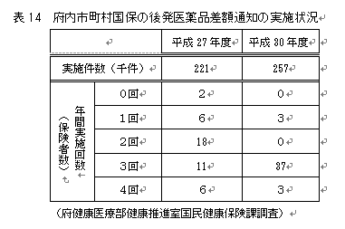  表10 府内市町村国保の後発医薬品差額通知の実施状況  （大阪府健康医療部健康推進室国民健康保険課調査）  表11 重複・頻回受診者、重複投薬・多剤投与者への訪問指導の実施状況  （大阪府健康医療部健康推進室国民健康保険課調査）  図14 特定健診・特定保健指導の実施状況の推移  出典：公益社団法人国民健康保険中央会 市町村国保特定健診・保健指導実施状況  表12 糖尿病性腎症重症化予防事業の実施状況 | Ⅶ 医療費の適正化の取組  １ 府内市町村の現状  府内市町村国保における特定健診受診率及び特定保健指導実施率は、近年上昇傾向にあるものの、全国平均よりも低い状況が続いている（図14）。  後発医薬品（ジェネリック医薬品）については、経済財政運営と改革の基本方針2019（いわゆる「骨太の方針2019」）において、令和２年９月までに、後発医薬品の使用割合を80％とし、できる限り早期に達成するとされている。後発医薬品の使用割合は、府全体、府内市町村国保における使用割合とも、全国の使用割合を下回って推移している（表13）。  後発医薬品差額通知については、表14のとおり平成30年度末で全市町村が実施しており、「別に定める基準」で定める実施回数を満たした市町村は、平成27年度の17市町村から40市町村まで伸びている。  また、糖尿病性腎症重症化予防事業を実施している市町村は、令和元年７月時点で41市町村であり、そのうち受診勧奨プログラムを実施しているのは31市町村、保健指導プログラムを実施しているのは34市町村である。  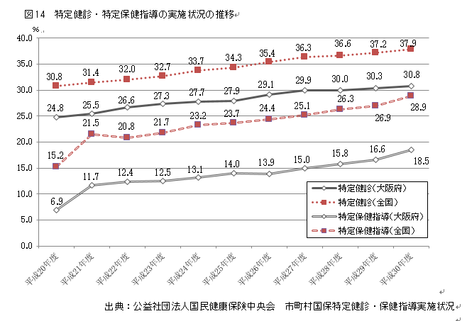  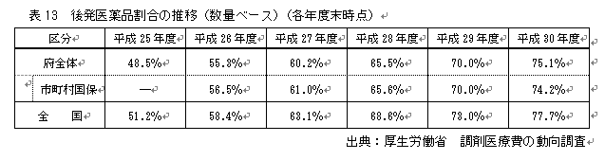
  区 分 | 平成28年度 | 平成29年度 | 平成30年度 | 令和元年度 | 令和２年度 | 令和３年度
  府全体 | 65.5% | 70.0% | 75.1% | 78.2% | 79.7% | 79.9%
  市町村国保 | 65.6% | 70.0% | 74.2% | 77.0% | 78.9% | 78.9%
  全 国 | 68.6% | 73.0% | 77.7% | 80.4% | 82.1% | 82.1%
   |  | 平成27年度 | 平成30年度 | 令和４年度
  実施件数（千件） |  | 221 | 257 | 276
  年間実施回数  （保険者数） | 0回 | 2 | 0 | 0
  年間実施回数  （保険者数） | 1回 | 6 | 3 | 0
  年間実施回数  （保険者数） | 2回 | 18 | 0 | 0
  年間実施回数  （保険者数） | 3回 | 11 | 37 | 38
  年間実施回数  （保険者数） | 4回 | 6 | 3 | 4
  年間実施回数  （保険者数） | 5回 | 0 | 0 | 1
  令和４年度  訪問指導実施  市町村数 | 重複受診 | 頻回受診 | 重複投薬 | 多剤投与
  令和４年度  訪問指導実施  市町村数 | 14 | 11 | 20 | 9
  予防事業名 | 年度 | 実施市町村数 (実施率) |  | 実施なし
  ①健診結果からの受診勧奨 | H30 | 29 | (67.4%) | 14
  ①健診結果からの受診勧奨 | R1 | 38 | (88.4%) | 5
  ①健診結果からの受診勧奨 | R2 | 41 | (95.3%) | 2
  ①健診結果からの受診勧奨 | R3 | 42 | (97.7%) | 1
  ①健診結果からの受診勧奨 | R4 | 42 | (97.7%) | 1
  ➁治療中断者への受診勧奨 | H30 | 11 | (25.6%) | 32
  ➁治療中断者への受診勧奨 | R1 | 18 | (41.9%) | 25
  ➁治療中断者への受診勧奨 | R2 | 18 | (41.9%) | 25
  ➁治療中断者への受診勧奨 | R3 | 26 | (60.5%) | 17
  ➁治療中断者への受診勧奨 | R4 | 34 | (79.1%) | 9
  ③治療中の者への保健指導 | H30 | 27 | (62.8%) | 16
  ③治療中の者への保健指導 | R1 | 33 | (76.7%) | 10
  ③治療中の者への保健指導 | R2 | 37 | (86.0%) | 6
  ③治療中の者への保健指導 | R3 | 38 | (88.4%) | 5
  ③治療中の者への保健指導 | R4 | 40 | (93.0%) | 3

管理番号・担当ＷＧ ６１ 事業運営検討Ｗ・Ｇ
検討課題 ：文面修正（管理番号６１「（１）保健事業の取組の充実・強化」は管理番号６２へ統合）
検討の方向性 ：要検討
次期大阪府国民健康保険運営方針（新） | 現行大阪府国民健康保険運営方針（旧）
２ 医療費の適正化に向けた取組及び医療費適正化計画との関係  医療保険制度全体を持続可能なものとし、生命と健康に対する府民の安心を確保するためには、必要な医療を確保しつつ、いかに医療費の伸びを抑制していくかとの大きな課題に対し、予防・健康づくり等を着実に進めていくことが重要となる。  こうした考え方の下、  国民健康保険法に基づく保健事業の実施等に関する指針（令和２年４月１日改定）に示された保健事業の内容や、保険者努力支援制度において定められる指標を参考にした上で、第４期大阪府医療費適正化計画（令和６年３月策定）に定められる目標や施策の内容と整合を図りながら取組を進める。  図15 医療費適正化に向けた取組（保健事業及び適正受診・適正服薬）の事業体系（イメージ）  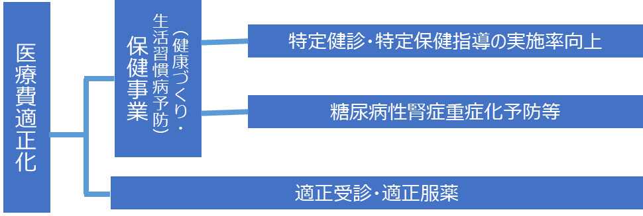  図16 医療費適正化計画との関係（イメージ）  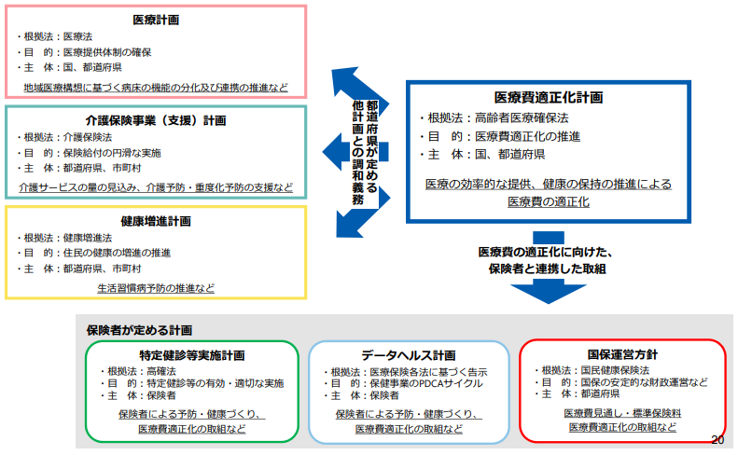  （削除）  〔管理番号62へ統合〕  （削除）  〔管理番号62へ統合〕 | ２ 医療費の適正化に向けた取組及び保健事業の取組の充実・強化  医療保険制度全体を持続可能なものとし、生命と健康に対する府民の安心を確保するためには、必要な医療を確保しつつ、いかに医療費の伸びを抑制していくかとの大きな課題に対し、予防・健康づくり等を着実に進めていくことが重要となる。  こうした考え方の下、新制度においては、第３期大阪府医療費適正化計画（平成30年３月策定）や国民健康保険法に基づく保健事業の実施等に関する指針（平成30年３月31日改定）に定められる取組内容との整合性を図った上で、市町村及び被保険者の積極的な取組を引き出すため、インセンティブ方策を活用しながら、次の取組を進める。  図15 医療費適正化に向けた取組（保健事業及び適正受診・適正服薬）の事業体系（イメージ）  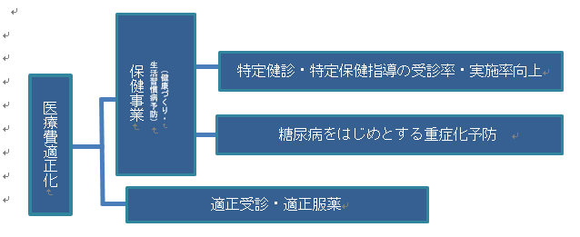  （１）保健事業の取組の充実・強化  保健事業を効果的に実施するためには、庁内の横断的な連携を十分に行う必要がある。また、医師会・歯科医師会・薬剤師会をはじめ、府国保連合会等の関係団体との相談・連携体制を強化し、アウトカム評価を意識した事業を実施することが求められている。  - 特定健診・特定保健指導の充実と受診率・実施率向上に向けた取組  特定健診・特定保健指導については、その受診率・実施率の向上が大きな課題となっている。このため、受診率・実施率が目標値に達していない要因の分析を行い、地域の実情に応じた工夫を図りつつ、医師会等と連携の上、より効果の上がる取組を検討する。  平成30年度から特定健診・特定保健指導の見直しが行われたことに加え、「別に定める基準」による医療費適正化の効果が見込まれる特定健診の項目を府内共通基準とした上で、市町村においては、更なる項目の上乗せや他検診との同時実施等、地域の実情に応じた対策により、充実を図る。  また、特定健診受診率の向上等の効果が見込まれる人間ドックについて、「別に定める基準」により府内全市町村で実施する。  さらに、特定健診受診率向上などの効果が確認されているものの、市町村の体制構築に一定の人員が必要であるなどの理由により、府内共通基準として実施が困難な次の事業については、府独自インセンティブ方策の指標として設定し、市町村の取組支援を行う。  ○健康マイレージ事業の実施  ○汎用性の高い行動変容プログラムの実施  ○がん検診との同時実施  ② 糖尿病重症化予防などその他の保健事業  人工透析の主な原疾患である糖尿病性腎症の重症化予防は、健康寿  命の延伸とともに、医療費適正化の観点からも喫緊の課題である。このため、国の糖尿病性腎症重症化予防プログラム(平成28年４月策定、平成31年４月改定)、保険者努力支援制度に盛り込まれた評価項目等を踏まえ、レセプトデータや健診データ等を活用した効果的・効率的な事業を推進する。  また、糖尿病をはじめとする生活習慣病重症化予防の対策として必要性が確認されている次の事業については、府独自インセンティブ方策の指標として設定し、市町村の取組支援を行う。  ○歯科健診の実施  ○非肥満者対策の実施

管理番号・担当ＷＧ ６２ 事業運営検討Ｗ・Ｇ
検討課題 ：文面修正（管理番号６１「（１）保健事業の取組の充実・強化」は管理番号６２へ統合）
検討の方向性 ：要検討
次期大阪府国民健康保険運営方針（新） | 現行大阪府国民健康保険運営方針（旧）
３ 保健事業の取組の充実・強化  保健事業の効果的な実施にあたり、引き続き庁内の横断的な連携や、医師会・歯科医師会・薬剤師会をはじめ、看護協会・栄養士会や府国保連合会等の関係団体との連携を進めるとともに、保険者協議会の積極的な活用を図り、府全体の健康水準の向上や医療費適正化に資する取組を実施する。  （１）特定健診・特定保健指導の充実と実施率向上に向けた取組強化  生活習慣病予防対策のために実施している特定健診・特定保健指導については、その実施率の向上が大きな課題となっており、引き続き実施率を向上させる取組を進めることが必要となっている。このため、 実施率が目標値に達していない要因の分析を行い、地域の実情に応じた工夫を図りつつ、医師会等との連携強化により、かかりつけ医から受診勧奨を行うなど、より効果の上がる取組を進める。  また、医療費適正化の効果が見込まれる特定健診の項目を引き続き「別に定める基準」により府内共通基準とした上で、市町村においては、保険者努力支援制度の評価点獲得につながるような、更なる項目の上乗せや他検診との同時実施等、地域の実情に応じた対策により充実を図り、併せて実施率の向上等の効果が見込まれる人間ドックについても、引き続き「別に定める基準」により府内全市町村で実施する。  （２）糖尿病性腎症重症化予防などその他の保健事業  人工透析の主な原疾患である糖尿病性腎症の重症化予防は、健康寿命の  延伸とともに、医療費適正化の観点からも喫緊の課題である。このため、  国の糖尿病性腎症重症化予防プログラム(平成28年４月策定、平成31年  ４月改定)、保険者努力支援制度に盛り込まれた評価項目等を踏まえ、市  町村において保険者努力支援制度を活用した効果的・効率的な重症化予防  についての以下の取組を推進する。  ① 特定健診の結果、受診勧奨判定値を超えている者に対して、医療機関への受診勧奨を行うなどの生活習慣病予防対策  ② 糖尿病性腎症重症化予防等、レセプトデータや健診データ等を活用し、重症化するリスクの高い医療機関未受診者等に対して受診勧奨を行う生活習慣病等重症化予防対策  （３）適正受診・適正服薬  適正受診・適正服薬について 、市町村は効果的な保健事業の横展開などにより、医療費適正化効果や対象者の減少数等の目標値を設定した上で、医師会・薬剤師会等の医療関係団体と連携を図るとともに、保険者努力支援制度を活用した重複・頻回受診者等に対する取組や医療機関受診時に薬剤情報等の提供への同意を促すなど被保険者への周知・啓発に向けた取組を推進する。  医療費通知や後発医薬品差額通知については、引き続き「別に定める基準」により、事務を進める。なお、後発医薬品については、医療費適正化計画との整合を図り、さらなる使用促進の取組を推進する。 | （２）適正受診・適正服薬  適正受診については、被保険者への周知・啓発に向けた取組を推進するとともに、適正服薬については、府２号繰入金の財源を活用するなどにより、重複・多剤投与者へのアプローチを行う等、積極的に取り組む市町村を支援する。  医療費通知や後発医薬品差額通知については、「別に定める基準」に従い、事務を進める。

管理番号・担当ＷＧ ６３ 事業運営検討Ｗ・Ｇ
検討課題 ：文面修正
検討の方向性 ：要検討
次期大阪府国民健康保険運営方針（新） | 現行大阪府国民健康保険運営方針（旧）
４ 施策推進にあたっての役割  予防・健康づくり等の推進に当たっては、被保険者の健康の保持増進を図り、医療費適正化に資することを目的とし、市町村は被保険者の特性に応じたきめ細かい保健事業を実施し、府は市町村に対し必要な助言・支援を行うという役割分担を踏まえ、より一層、保険者努力支援制度  の活用を図り、以下の取組を行う。 | ３ 施策推進にあたっての役割  予防・健康づくり等の推進に当たっては、市町村は被保険者の特性に応じたきめ細かい保健事業を実施し、府は市町村に対し必要な助言・支援を行うという役割分担を踏まえ、保険者努力支援制度（予防・健康づくり支援交付金）の活用を図り、以下の取組を行う。  また、庁内の横断的な連携や、医師会・歯科医師会・薬剤師会をはじめ、府国保連合会等の関係団体との連携を進め、予防・健康づくり等の取組を進める。

管理番号・担当ＷＧ ６４ 事業運営検討Ｗ・Ｇ
検討課題 ：文面修正
検討の方向性 ：要検討
次期大阪府国民健康保険運営方針（新） | 現行大阪府国民健康保険運営方針（旧）
（１）市町村  ① データヘルス計画に基づくPDCAサイクルによる事業実施  市町村においては、健康・医療情報を活用してPDCAサイクルに沿った効果的かつ効率的な保健事業の実施を図るため、国の指針を踏まえて保健事業の実施計画（データヘルス計画）を策定した上で、保健事業の実施・評価・改善等を行い、計画を運用していく。  ② 保険者努力支援制度の活用・評価点の獲得  市町村による保健事業の実施に当たっては、保険者努力支援制度の評価点獲得につながる事業を中心に行い、当面の間、府内全市町村の全国平均点達成をめざす姿とする。 | （１）市町村  ① データヘルス計画に基づくPDCAサイクルによる事業実施  市町村においては、健康・医療情報を活用してPDCAサイクルに沿った効果的かつ効率的な保健事業の実施を図るため、国の指針を踏まえて保健事業の実施計画（データヘルス計画）を策定し、必要に応じて府国保連合会及び保健事業支援・評価委員会の支援を受けながら、データを活用した科学的アプローチによる積極的な事業展開に努める。  ② 府が実施する保健事業への参画  市町村においては、府が実施する、新たな保健事業の取組みに資するモデル事業や健康づくり支援プラットフォーム整備等事業など、府が実施する保健事業に積極的に参画することにより、被保険者の主体的な健康づくりを促進するとともに、将来に向けた効率的な保健事業のためのデータ蓄積・分析体制の整備に協力する。

管理番号・担当ＷＧ ６５ 事業運営検討Ｗ・Ｇ
検討課題 ：
検討の方向性 ：要検討
次期大阪府国民健康保険運営方針（新） | 現行大阪府国民健康保険運営方針（旧）
（２）府  ① 予防・健康づくり等に取り組む市町村への重点的支援  府は、予防・健康づくり等に取り組む市町村を支援するための環境を整備する。  整備にあたっては、府内保険料の完全統一を踏まえ、保険者努力支援制度の評価点獲得を共通目標とし、目標に向けた取組を実施することにより、府内市町村の保健事業の充実・底上げを図る。  （ア）市町村に対する定期的・計画的な支援の実施  市町村が効果的・効率的に保健事業を推進するために、保健事業に関するセミナーの開催や、地域特性に応じた有識者による助言等の個別支援を実施する。  また、保険者努力支援制度の評価点獲得のための説明会や、評価点獲得状況の下位に位置する市町村に対する個別支援を行い、底上げを図る。  （イ）効果的な保健事業の取組に対する財政支援  被保険者の健康増進につながるなど、一定の効果が見込める事業に対して府が財政支援を行い、市町村の積極的な予防・健康づくり等の取組を推進する。  （ウ）好事例の横展開の促進  市町村の効果的・効率的な保健事業の取組事例等について、パターン化するなど工夫して示し、横展開を進める。  ② データヘルス計画の標準化  市町村がPDCAサイクルによる効果的・効率的な保健事業を展開するために、府はデータヘルス計画の標準化を図る。  標準化に当たっては、市町村において、同じ指標での経年的なモニタリングや、他の保険者との比較による客観的な状況把握を行うため、府内で共通の評価指標を示すとともに、地域の健康課題の分析のためのデータや手法、解析結果等を市町村に提供し、施策の方向性を示す。  ③ 健康づくり支援プラットフォーム整備等事業の実施  個々の被保険者の予防・健康づくり等の取組を推進することも重要であることから、個人インセンティブを活用した被保険者の継続的かつ自発的な健康づくりを促進する仕組である健康づくり支援プラットフォーム整備等事業「アスマイル」を引き続き展開し、市町村に対しても活用を促す。 | （２）府  ① 予防・健康づくり等に取組む市町村の重点的支援  府は、予防・健康づくり等に取り組む市町村を支援するため、以下の取組を通じ、府内市町村の保健事業の底上げを図るとともに、府内全域に向けた広報等を実施する。  （ア）市町村に対する定期的・計画的な指導・助言の実施  市町村が効果的・効率的に保健事業を推進するために、保健事業に関するセミナーの開催や、地域特性に応じた有識者による助言等の個別支援を実施する。  （イ）好事例の横展開の促進  市町村の効果的・効率的な保健事業の取組事例等について横展開を進める。あわせて、これら事業の共通基準化に向けた検討を進める。  （ウ）府独自インセンティブ制度の活用  府２号繰入金の財源を活用した府独自インセンティブ制度を活用し、市町村の積極的な予防・健康づくり等の取組を推進する。  - 健康づくり支援プラットフォーム整備等事業の実施  個々の被保険者の予防・健康づくり等の取組を推進することも重要であることから、個人インセンティブを活用した被保険者の継続的かつ自発的な健康づくりを促進する仕組である健康づくり支援プラットフォーム整備等事業「アスマイル」を展開する。  また、将来に向けた効率的な保健事業のため、蓄積したデータを分析・活用していく。

管理番号・担当ＷＧ ６６ 事業運営検討Ｗ・Ｇ
検討課題 ：文面修正
検討の方向性 ：要検討
次期大阪府国民健康保険運営方針（新） | 現行大阪府国民健康保険運営方針（旧）
Ⅷ 市町村が担う事務の標準的、広域的及び効率的な運営の推進  １ 市町村が担う事務の共通化・共同実施  市町村が担う事務においては、住民サービス等に大きく差異が生じないよう共通化や共同実施を進めることにより、事務処理の標準化、効率化を図り、被保険者へのサービス向上、均てん化に資するものとする。  また、事務の種類や性質によっては、市町村が単独で行うよりも広域的に実施することで、効率化が期待できるものについては、その実現に向け、調整会議で検討するものとする。  こうした考え方のもと、市町村が担う事務のうち、次に掲げる取組については、以下の方針により進めることとし、その他の事務については、これらを参照し、実現に向けた検討を行う。  （１）被保険者証（資格確認書）等  被保険者証（資格確認書）等の様式、更新時期及び有効期間等は「別に定める基準」のとおりとし、保険者の事務処理効率化の観点から、府国保連合会において、市町村の意向を踏まえつつ、被保険者証（資格確認書）発行業務の共同処理の実施に向けた調整を行う。  なお、正確なデータに基づくより良い医療の推進、被保険者の利便性に資するため、マイナンバーカードの保険証利用登録者数向上の取り組みを継続して実施するものとする。 | Ⅷ 市町村が担う事務の広域的及び効率的な運営の推進  １ 市町村が担う事務の共同実施  これまで、府内全市町村が加入する府国保連合会において、事務の共同処理などの実施により、市町村が担う事務の効率化、標準化を図ってきた。  新制度施行後も、資格管理、保険料の賦課・徴収、保険給付などの事務は市町村が引き続き担うことになる一方で、事務の種類や性質によっては、市町村が単独で行うのではなく、より広域的に実施することによって効率化することが可能なものがある。  このことから、市町村が担う事務の広域化・効率化に向け、次に掲げる取組を進める。  （１）被保険者証（通常証）及びその他の証（高齢受給者証等）  被保険者証（通常証）の様式、更新時期及び有効期間等を「別に定める基準」どおりとし、府国保連合会において、市町村の意向を踏まえつつ、被保険者証発行業務の共同処理の実施に向けた調整を行う。  また、資格証明書などの資格に関する証や高齢受給者証等の保険給付に関する証の様式統一等については、各市町村の機器更新の時期を踏まえながら、将来的な課題として、引き続き調整会議において検討を進める。

管理番号・担当ＷＧ ６７ 事業運営検討Ｗ・Ｇ
検討課題 ：概ねなし
検討の方向性 ：継続
次期大阪府国民健康保険運営方針（新） | 現行大阪府国民健康保険運営方針（旧）
（２）医療費通知及び後発医薬品差額通知  被保険者への医療費や後発医薬品に関する理解促進を図り、もって 医療費適正化の推進を図る ため、医療費通知及び後発医薬品差額通知については、「別に定める基準」に従い、事務を進める。 | （２）医療費通知及び後発医薬品差額通知  医療費適正化の推進を図るとともに、将来的に事務の共同化をめざすに当たり、医療費通知及び後発医薬品差額通知については、「別に定める基準」に従い、事務を進める。

管理番号・担当ＷＧ ６８ 事業運営検討Ｗ・Ｇ
検討課題 ：概ねなし
検討の方向性 ：継続
次期大阪府国民健康保険運営方針（新） | 現行大阪府国民健康保険運営方針（旧）
（３）広報事業の共同実施  新制度に関する周知や医療費適正化に関する啓発など、被保険者や関係機関等に対 して、府と市町村が連携し、広域的かつ計画的な広報活動を行う。 | （３）広報事業の共同実施  新制度に関する周知や医療費適正化に関する啓発など、被保険者や関係機関等に対する広報事業について、市町村と協議しながら府及び市町村による共同実施を行う。

管理番号・担当ＷＧ 新規４ 財政運営検討ＷＧ
検討課題
検討の方向性：要検討（新規項目）
次期大阪府国民健康保険運営方針（新） | 現行大阪府国民健康保険運営方針（旧）
（４）市町村事務処理標準システムの導入
府内市町村における市町村事務処理標準システムの導入状況については、令和４年度末時点で10団体が導入済であり、今後の導入予定については、以下のとおりとなっている。
【事務処理標準システム導入予定】
年度 | 令和５年度 | 令和６年度 | 令和７年度
導入予定団体数 | １ | ― | ６
（府健康医療部健康推進室国民健康保険課調査）

管理番号・担当ＷＧ ６９ 事業運営検討Ｗ・Ｇ
検討課題 ：管理番号６６へ統合により削除
検討の方向性 ：要検討 ⇒ 廃止
次期大阪府国民健康保険運営方針（新） | 現行大阪府国民健康保険運営方針（旧）
（削除）  〔管理番号66へ統合〕 | （４）その他  上記以外の項目についても実施可能なものがないか、引き続き調整会議において検討を進める。  また、府は、市町村事務のさらなる広域化、効率化、標準化の推進に向け、関係市町村間の調整を行うほか、保険者努力支援制度における評価につながるよう、市町村の取組の底上げやシステム改修等に係る必要な支援を行う。

管理番号・担当ＷＧ ７０ 財政運営検討ＷＧ
検討課題 概ねなし
検討の方向性 継続
次期大阪府国民健康保険運営方針（新） | 現行大阪府国民健康保険運営方針（旧）
２ 保険給付費等交付金の国保連合会への直接支払い  新制度における市町村の事務負担の軽減を図るため、市町村が保険給付費等交付金の収納事務を府国保連合会に委託することで、都道府県が府国保連合会に対して交付金を直接支払うことができる仕組みとしていることから、次の費用については、府から府国保連合会へ直接支払いを行う。ただし、出産育児一時金の差額分支給など、現金給付に係る直接支払いについては、政令改正を踏まえて検討する。  - 療養給付費等現物給付（医科、歯科、調剤、訪問看護、柔道整復施術、はり、きゅう及びあん摩・マッサージ施術）  ② 出産育児一時金（直接支払制度分） | ２ 保険給付費等交付金の国保連合会への直接支払い  新制度における市町村の事務負担の軽減を図るため、市町村が保険給付費等交付金の収納事務を府国保連合会に委託することで、都道府県が府国保連合会に対して交付金を直接支払うことができる仕組みとしていることから、次の費用については、府から府国保連合会へ直接支払いを行う。ただし、出産育児一時金の差額分支給など、現金給付に係る直接支払いについては、政令改正を踏まえて検討する。  - 療養給付費等現物給付（医科、歯科、調剤、訪問看護、柔道整復施術、はり、きゅう及びあん摩・マッサージ施術）  - 出産育児一時金（直接支払制度分）

管理番号・担当ＷＧ ７１ 事業運営検討Ｗ・Ｇ
検討課題 ：文面修正
検討の方向性 ：要検討
次期大阪府国民健康保険運営方針（新） | 現行大阪府国民健康保険運営方針（旧）
Ⅸ 保健医療サービス・福祉サービス等に関する施策との連携  １ 地域包括ケアシステムの構築における連携  地域の自主性や主体性に基づき、地域の特性に応じて、地域包括ケアシステム（高齢者が可能な限り住み慣れた地域で、自分らしい暮らしを人生の最期まで続けることができるよう、住まい・医療・介護・予防・生活支援が一体的に提供される地域の包括的な支援・サービス提供体制）  の構築を深化・推進させていく必要があることから、府は、市町村 における地域包括ケアシステムの構築に向けた取組の重要性に留意しつつ、国保部門における取組と保健医療及び福祉サービス等に関する諸施策との有機的な連携について、市町村とともに進めていく。 | Ⅸ 保健医療サービス・福祉サービス等に関する施策との連携  府が、国保の財政運営の責任主体として保険者の役割を担い、国保事業の健全な運営を進めるにあたっては、高齢者に対する住み慣れた地域における包括的な支援・サービス提供体制（地域包括ケアシステム）の構築に留意する必要がある。  府は、市町村のこれら構築に向けた取組の重要性に留意しつつ、国保部門における取組と保健医療及び福祉サービス等に関する諸施策との有機的な連携について、市町村とともに進めていく。  １ 府２号繰入金の財源を活用した支援等  府は、地域包括ケアシステムの構築に向けた部局横断的な議論の場への国保部門の参画等、地域包括ケアの推進に積極的に取り組む市町村を支援する。

管理番号・担当ＷＧ ７２ 事業運営検討Ｗ・Ｇ
検討課題 ：概ねなし
検討の方向性 ：要検討
次期大阪府国民健康保険運営方針（新） | 現行大阪府国民健康保険運営方針（旧）
２ 高齢者の保健事業と介護予防の取組との連携  市町村 は、高齢者の特性を踏まえた保健事業ガイドライン第２版（令和元年10月）及び同ガイドライン第２版補足版（令和４年３月）等に基づき、特定健診・特定保健指導をはじめ、重症化予防の取組や生活機能の低下防止、地域課題に応じた健康増進事業等との連携など、市町村における国民健康保険の保健事業について、後期高齢者医療制度の保健事業と介護保険の地域支援事業との一体的な実施を推進する。  府は、高齢者の保健事業と介護予防の取組を一体的に推進する市町村に対し、適切な助言や支援等を行う。 | ２ 高齢者の保健事業と介護予防の取組との連携  市町村においては、高齢者の特性を踏まえた保健事業ガイドライン第２版（令和元年10月）等に基づき、特定健診・特定保健指導をはじめ、重症化予防の取組、地域課題に応じた健康増進事業等との連携など、市町村における国民健康保険の保健事業と後期高齢者医療制度の保健事業、介護保険の地域支援事業との一体的な実施を推進する。  府は、高齢者の保健事業と介護予防の取組を一体的に推進する市町村に対し、適切な助言や支援等を行う。

管理番号・担当ＷＧ ７３ 事業運営検討Ｗ・Ｇ
検討課題 ：概ねなし
検討の方向性 ：継続
次期大阪府国民健康保険運営方針（新） | 現行大阪府国民健康保険運営方針（旧）
Ⅹ 施策の実施のために必要な関係市町村相互間の連絡調整  １ 協議の場の設置  運営方針に基づき府と市町村が実施する国民健康保険の運営  や、ＰＤＣＡサイクルに基づく進捗管理、把握された課題等に基づいて運営方針等の見直しを行うためには、検討の各段階において、府と市町村及び府国保連合会の連携・協力が重要である。  このため、府・代表市町村・府国保連合会が対等な立場で協議する場として、調整会議を引き続き設置する。  代表市町村は、ブロック内市町村のまとめ役として、意思疎通を十分に図るものとし、調整会議においては、ブロック代表としての役割を発揮する。  また、調整会議における協議内容等については、市町村国民健康保険主管課長会議 等を通じて、意見交換及び連絡調整等を行うなど、国民健康保険の運営に際し、府とすべての市町村との合意形成に努める。 | Ⅹ 施策の実施のために必要な関係市町村相互間の連絡調整  １ 協議の場の設置  運営方針に基づく、国民健康保険の運営に係る施策の実施や、その進捗状況や課題を把握した上で、残された課題の検討及び運営方針の見直しを行うためには、検討の各段階において、府と市町村及び府国保連合会の連携・協力が重要である。  このため、府・代表市町村・府国保連合会が対等な立場で協議する場として、調整会議を引き続き設置する。  また、調整会議における協議内容等については、市町村国民健康保険主管課長会議や市町村ブロック会議等を通じて、意見交換及び連絡調整等を行い、事務運営に十分反映すべくすべての市町村との合意形成に努める。

管理番号・担当ＷＧ ７４ 事業運営検討Ｗ・Ｇ
検討課題 ：概ねなし
検討の方向性 ：継続
次期大阪府国民健康保険運営方針（新） | 現行大阪府国民健康保険運営方針（旧）
２ 府・市町村が一体となって進めるべき施策の実施に向けて  運営方針の目的を実現するため、根本的な課題解決をめざし、府・市町村が一体となって進めるべき施策に関しては、その具体的事項を記載した共同の計画の策定に取り組むとともに、必要に応じ相互間協定を締結した上で実施するものとする。 | ２ 府・市町村が一体となって進めるべき施策の実施に向けて  運営方針の目的を実現するため、根本的な課題解決をめざし、府・市町村が一体となって進めるべき施策に関しては、その具体的事項を記載した共同の計画の策定に取り組むとともに、必要に応じ相互間協定を締結した上で実施するものとする。

管理番号・担当ＷＧ ７５ 事業運営検討Ｗ・Ｇ
検討課題 ：文面修正
検討の方向性 ：要検討
次期大阪府国民健康保険運営方針（新） | 現行大阪府国民健康保険運営方針（旧）
３ 円滑な制度運営に向けた調整  府内の国民健康保険事業運営において、客観的な事実に基づき、重大な事象等が生じていると認められる場合には、府は、状況を把握・分析 、評価することにより検証を行い、調整会議や大阪府国民健康保険運営協議会の意見を聴きながら、本運営方針の趣旨に沿った対応措置を別途設けることができるものとする。 | ３ 円滑な制度運営に向けた調整  令和元年に発生した新型コロナウイルス感染症は、令和２年に入ると世界各地に広がり、現在、日本国内においても、感染症の拡大・まん延の長期化傾向が見受けられる。  国内での新型コロナウイルス感染症の拡大に伴っては、感染予防に向けた手洗いやうがいの徹底が奏功し、風邪等の感染症の報告が少なくなっている。また、感染の恐れから、医療機関の受診控えが起こっているとされており、これらの要素が絡み合い、現時点の国民医療費は、例年に比べ、低い水準での推移も見受けられるとのことである。  しかし同時に、コロナ禍による失業や収入が減少する就労者が増えることで、今後の保険料収入が減少することや、保険適用のPCR検査数の増加をはじめ、新型コロナウイルス感染症に関連する医療費等の増大により、公的医療保険財政が悪化する可能性も指摘されている。  府は、今後、客観的な指標等により、府内の国民健康保険事業運営において、重大な影響が生じていると認められる場合には、状況を把握・分析し、検証の上、調整会議や大阪府国民健康保険運営協議会の意見を聴きながら、本運営方針の趣旨に沿った対応措置を別途設けるものとする。

